**CHUYÊN ĐỀ 6: ĐỘNG HÓA HỌC**

**Phần I: HỆ THỐNG LÝ THUYẾT CƠ BẢN VÀ NÂNG CAO**

**I. TỐC ĐỘ PHẢN ỨNG**

**1. Khái niệm về tốc độ phản ứng**

Tốc độ của một phản ứng hóa học (thường kí hiệu là v) là độ biến thiên nồng độ của một trong các chất phản ứng hoặc sản phẩm trong một đơn vị thời gian.Theo quy ước, nồng độ tính bằng mol/l, còn đơn vị thời gian có thể là giây (s), phút (ph), giờ (h),...

Trường hợp chung, tốc độ v là hàm của nồng độ và nhiệt độ, nghĩa là v = f (C, T). Khi T = const thì y = f(C).

***2*. Tốc độ trung bình của phản ứng**

Xét biến thiên nồng độ trong khoảng thời gian , ta có:



Dấu (+) ứng với chất tạo thành sản phẩm), dấu (-) ứng với chất tham gia (chất đầu).

Giả sử có phản ứng: A + B → C + D, với tốc độ trung bình của phản ứng trong khoảng thời gian từ t1 đến t2 là  . Như vậy tốc độ phản ứng được xác định theo biểu thức:



Đối với phản ứng tổng quát:



Muốn cho tốc độ phản ứng đơn giá (nghĩa là tính theo bất cứ chất nào: A, B, C hay D đều cho cùng một giá trị) thì độ biến thiên nồng độ phải chia cho hệ số tỉ lượng tương ứng, nghĩa là





*Tốc độ tức thời:* Xét các đại lượng biến thiên trên đủ nhỏ, nghĩa là 

Lúc đó: 

v được gọi là tốc độ tức thời của phản ứng.

Xét phản ứng tổng quát:

aA + bB → cC + dD

Tốc độ của phản ứng trên được xác định bằng một trong các đại lượng sau:



Các đại lượng trên có thể khác nhau. Để tốc độ phản ứng đơn giá thì ta viết:

**

*Ví dụ:* Xét phản ứng tổng hợp SO3:



- Tốc độ trung bình của phản ứng:



- Tốc độ tức thời của phản ứng:



**3. Hằng số tốc độ phản ứng**

- Từ thực nghiệm, một quy luật được phát hiện là: *Tốc độ của một phản ứng tỉ lệ với tích số nồng độ tại thời điểm đang xét của các chất tham gia, mỗi nông độ đó trong trường hợp đơn giản - có số mũ bằng đúng hệ số các chất trong phản ứng.* Đó là nội dung của định luật tác dụng khối lượng do hai nhà bác học Nauy là G.Guldberg và P.Waage đưa ra vào năm 1867***.***

Đối với phản ứng:

aA + bB → C + dD

Ta có:

 (*)

Trong đó: CA, CB là nồng độ chất A và B tại thời điểm đang xét.

a, b là hệ số tương ứng của chất A, chất B trong phương trình phản ứng.

k là hằng số tốc độ của phản ứng; k càng lớn tốc độ phản ứng cànglớn. Hằng số k phụ thuộc vào bản chất của phản ứng, vào nhiệt độ, vào dung môi và vào chất xúc tác.

Biểu thức (*) được gọi là *phương trình động học của phản ứng hóa học.* Mỗi phản ứng hóa học có một phương trình động học tương ứng.

**4. Bậc phản ứng. Một số phản ứng đơn giản**

*a) Bậc phản ứng*

Bậc riêng phần của phản ứng là trị số riêng rẽ của từng số mũ a, b, ... trong phương trình động học.

Bậc toàn phần của một phản ứng là tổng các số mũ của các chất trong phương trình động học của phản ứng đó.

Giả sử có phản ứng:



Tốc độ phản ứng được xác định theo biểu thức:



Trong đó x là bậc phản ứng đối với A, y là bậc phản ứng đối với B, tổng x + y là bậc toàn phần của phản ứng trên.

Bậc phản ứng thường là những số nguyên nhỏ (0, 1, 2, 3) nhưng cũng có thể là phân số. Thông thường ta gặp phản ứng bậc 1, bậc 2, bậc 3 và các số mũ x, y trùng với giá trị a, b nên tốc độ phản ứng trên được viết:

**

*b) Một số loại phản ứng đơn giản*

**• Phản ứng một chiều bậc nhất**

A → Sản phẩm (4.1)

Ta có:

v=kCA

Gọi a là nồng độ ban đầu của A tại thời điểm t = 0; nồng độ của A đã phản ứng sau thời gian dt là x. Khi đó:

CA = a - x

 (4.2)

Biểu thức (2) là phương trình động học dưới dạng vi phân của phản ứng (1). Lấy tích phân không xác định hai về biểu thức (2) ta được:

 (4.3)

***Ví dụ 1:***Cho chất xúc tác MnO2 vào 100 ml dung dịch H2O2 0,05M, sau 60 giây thu được 33,6 ml khí O2 (ở đkc). Hãy xác định hằng số tốc độ k của phản ứng.

***Giải***



Mol: 3.10-3 ← 1,5.10-3

⇒ Nồng độ HO2 đã mất đi trong khoảng thời gian 60 giây là



Vậy: 

**• Phản ứng một chiều bậc hai**

Có hai trường hợp về loại phản ứng này:

*Trường hợp 1:* Sơ đồ chung là

2A → Sản phẩm  (4.4)

Hoặc:

A + B → Sản phẩm (4.5)

Với nồng độ ban đầu của A, B bằng nhau. Phương trình động học cho hai loại phản ứng trên là



Lấy tích phân hai vế ta được:

 (4.6)

*Trường hợp 2:* Sơ đồ chung như (4,5) nhưng nồng độ ban đầu của A và B khác nhau. Phương trình động học là

 (4.7)

Trong đó a> b; a là nồng độ ban đầu của chất A; b là nồng độ ban đầu của chất B.

**•** Các loại phản ứng đơn giản khác

- Phản ứng bậc 0: Khi đó v=k

- Phản ứng bậc phân số như

H2 + Br2 → 2HBr

**- Phản ứng bậc 3 trở lên ít gặp.**

***Ví dụ 2:***Người ta nghiên cứu động học của phản ứng xà phòng hóa etyl axetat:



Nồng độ ban đầu của etyl axetat và NaOH đều bằng 0,05M. Phản ứng được theo dõi bằng cách lấy 10 ml dung dịch hỗn hợp phản ứng ở từng thời điểm t và chuẩn độ bằng V ml dung dịch HCl 0,01M. Kết quả như sau:

|  |  |  |  |  |  |  |
| --- | --- | --- | --- | --- | --- | --- |
| t (phút) | 4 | 9 | 15 | 24 | 37 | 53 |
| V (ml) | 44,1 | 38,6 | 33,7 | 27,9 | 22,9 | 18,5 |

Tính bậc của phản ứng, hằng số tốc độ phản ứng và chu kì bán hủy của phản ứng.

***Giải***

a)



t = 0 0,05 0,05

t 0,05 – x 0,05 - x

Giả sử phản ứng trên là bậc 2. Ta có:  (*)

Theo phép chuẩn độ: 10(a-x) = 0,01V. Xác định được 0,05 - x tại thời điểm t, thay vào (*) ta tính được k. Kết quả k = const, nghĩa là giả thiết phản ứng bậc 2 là đúng.

⇒ k = 0,651 và t1/2 ≈ 30 phút.

*c) Phản ứng phức tạp*

Khác với phản ứng đơn giản, phản ứng phức tạp diễn ra theo nhiều giai đoạn trung gian, do đó phương trình hóa học ở dạng tổng quát chỉ là sự tổ hợp của nhiều phản ứng trung gian vì vậy nó không biểu thị cơ chế phản ứng. Trong trường hợp này bậc và phân tử số không trùng nhau. Ta xét hai thí dụ sau:

*Thí dụ 1:* Sự nhiệt phân etanal (CH3CHO) không tuân theo quy luật đơn giản về sự biến thiên nồng độ chất theo thời gian:

CH3CHO → CH4 + CO

Phương trình động học có dạng: 

Bậc động học của phản ứng này là 3*/2.*

*Thí dụ 2*: Phản ứng ion hóa axetonlà phản ứng bậc 1:





Đây là phản ứng phức tạp diễn ra theo hai giai đoạn:

*Giai đoạn 1:*  (1)

*Giai đoạn 2: * (2)

Phản ứng (1) xảy ra chậm hơn nhiều so với phản ứng (2), do đó tốc độ phản ứng (1) quyết định tốc độ của phản ứng giữa axeton và I2**.**

*d) Thời gian bán hủy*

Thời điểm để lượng ban đầu của chất phản ứng mất đi (hay còn lại, một nửa được gọi là thời gian bán hủy hay chu kì bán hủy. Kí hiệu: t1/2 hay T1/2.

**5. Sơ lược về cơ chế phản ứng**

Sự mô tả chi tiết quá trình biến đổi từ các chất tham gia thành các sản phẩm gọi là cơ chế phản ứng. Dưới đây ta xét một số trường hợp:

*a) Các phản ứng một giai đoạn*

*- Phản ứng đơn phân tử:*

Loại phản ứng này xảy ra do sự tự phân hủy chất hoặc tự thay đổi trật tự liên kết của các nguyên tử trong phân tử. Sơ đồ chung:

A → B + C + ....

Đây là loại phản ứng bậc nhất, do đó tốc độ phản ứng: v = kCA

*Ví dụ:*



CH2

* 

H2C CH2

*- Phản ứng lưỡng (hai) phân tử:*

Trong loại phản ứng này, chỉ có một giai đoạn, hai phân tử ban đầu va chạm với nhau tạo ra sản phẩm. Đây thường là loại phản ứng bậc 2. Sơ đồ tổng quát:

A + B → C + ... Tốc độ phản ứng v=kCA.CB

A + A → B + ... Tốc độ phản ứng 

*Ví dụ:*



*- Phản ứng tam (ba) phân tử:*

Là phản ứng xảy ra do sự va chạm đồng thời của ba phân tử. Số phản ứng loại này rất ít vì xác suất ba phân tử va chạm đồng thời rất nhỏ. Sơ đồ tổng quát:

2A + B → C + ...

Đây là phản ứng bậc 3 nên tốc độ phản ứng:



*Ví dụ:*



Đối với phản ứng từ tứ (bốn) phân tử trở lên rất hiếm gặp.

*b) Các phản ứng nhiều giai đoạn*

Trong phản ứng một giai đoạn, bậc phản ứng đối với từng chất đúng bằng hệ số tỉ lượng (số nguyên) trong phương trình hóa học.

Tuy nhiên, đối với rất nhiều phản ứng, bậc phản ứng và do đótốc độ phản ứng không phù hợp với hệ số tỉ lượng, tức không tuân theo biểu thức định luật tác dụng khối lượng. Nguyên nhân là do phản ứng tổng cộng bao gồm nhiều giai đoạn. Tốc độ phản ứng được quyết định bởi tốc độ của giai đoạn chậm nhất.

*Ví dụ:* Xét phản ứng:



Về hình thức đây là phản ứng bậc 2, nhưng thực nghiệm cho biết đây là phản ứng một chiều bậc nhất.



Điều này được giải thích như sau: Sự phân hủy N2O5, xảy ra theo ba giai đoạn:

 (Chậm) (1)

 (Nhanh) (2)

 (Nhanh) (3)

Mỗi giai đoạn trên còn được gọi là quá trình cơ sở. Tập hợp các giai đoạn xảy ra tạo thành cơ chế của phản ứng phân hủy N2O5. Trong cơ chế đó giai đoạn chậm nhất quyết định tốc độ quá trình. Giai đoạn (1) là chậm nhất nên tốc độ phản ứng như thực nghiệm đã xác định chứ không phải .

**6. Ảnh hưởng của nhiệt độ đến tốc độ phản ứng. Năng lượng hoạt động hóa**

*a) Ảnh hưởng của nhiệt độ đến tốc độ phản ứng. Phương trình trêniuxơ*

**•** Khi tăng nhiệt độ, tốc độ phản ứng tăng. Điều này được giải thích như sau: Khi nhiệt độ phản ứng tăng dẫn đến hai hệ quả sau:

- Tốc độ chuyển động của các phân tử tăng, dẫn đến tần số va chạm giữa các phân tử chất phản ứng tăng.

- Tần số va chạm có hiệu quả giữa các phân tử chất phản ứng tăng nhanh. Đây là yếu tố chính làm cho tốc độ phản ứng tăng nhanh theo nhiệt độ.

• Quy tắc Van Hốp: Ở khoảng nhiệt độ gần nhiệt độ phòng, khi tăng nhiệt độ thêm 10°C thì tốc độ phản ứng tăng từ 2 đến 4 lần.

Kí hiệu γ (đọc là gama) được gọi là hệ số nhiệt độ của tốc độ phản ứng:



Trong đó: k là tốc độ phản ứng ở nhiệt độ T1

k' là tốc độ phản ứng ở nhiệt độ T2

• Phương trình Arêniuxơ:



Lấy logarit hai vế ta được:



Trong đó:

A là thừa số Arêniuxơ, được đặc trưng cho mỗi phản ứng.

R là hằng số khí; R = 1,987 calmol-1. độ-1 hay R = 8,314 J.mol-1. độ-1.

e là cơ số logarit Nepe (e = 2,7183)

T là nhiệt độ Kenvin..

Ea là năng lượng hoạt động hóa.

*b) Năng lượng hoạt động hóa (Ea)*

Năng lượng dư so với năng lượng trung bình vốn có của tiêu phần tham gia phản ứng mà các tiểu phân này cần để cho phản ứng xảy ra được, gọi là năng lượng hoạt động hóa.

***Ví dụ 1:***Hòa tan 10-2 mol NaOH vào 10-2mol  vào 1 x1,107 lít H2O ở 27oC.

a) Biết rằng phản ứng có bậc động học bằng 2 và 3/4 este đã bị phân hủy sau 2 giờ. Tính hằng số tốc độ và thời gian nửa phản ứng.

b) Khi nhiệt độ tăng từ 2*7*°C lên 127°C, thì tốc độ phản ứng tăng lên gấp 4 lần. Tính thời gian nửa phản ứng tại 127°C và năng lượng hoạt động hóa của phản ứng.

***Giải***

a) Đối với phản ứng bậc 2 có nồng độ ban đầu của các chất bằng nhau, ta có:



Với  thì



Thời gian nửa phản ứng:  phút

b) Thời gian nữa phản ứng tại 1*27*°c:

 phút

Năng lượng hoạt động hóa:





***Ví dụ 2:***Trong một phản ứng bậc nhất tiến hành ở, nồng độ chất phản ứng giảm xuống một nửa sau 5000s. Ở  nồng độ giảm đi hai lần sau 1000s.

Tính:

a) Hằng số tốc độ phản ứng *ở * .

b) Thời gian để nồng độ giảm xuống còn 1*/*4 ở .

c) Năng lượng hoạt động hóa của phản ứng.

***Giải***

a) Phản ứng bậc nhất nên:



b) 



c) 

***Ví dụ 3****:* Khảo sát bằng thực nghiệm ở  phản ứng thủy phân metyl axetat với sự có mặt của HCl dư, nồng độ 0,05M. Thể tích dung dịch NaOH có nồng độ cố định dùng để trung hòa 20 ml hỗn hợp phản ứng theo thời gia**n như sau:**

|  |  |  |  |  |  |
| --- | --- | --- | --- | --- | --- |
| t (phút) | 0 | 21 | 75 | 119 |  |
| V dung dịch NaOH (ml) | 19,52 | 20,64 | 23,44 | 25,36 | 37,76 |

a) Viết phương trình hóa học của các phản ứng xảy ra.

b) Chứng minh phản ứng thủy phân metyl axetat là phản ứng bậc 1. Tính hằng số tốc độ và thời gian nửa phản ứng.

***Giải***

a) Phương trình hóa học:

 

 

 

b) HCl chỉ đóng vai trò xúc tác cho phản ứng , nên khi chuẩn độ mẫu trích từ hỗn hợp phản ứng, thì thể tích dung dịch NaOH cần dùng tại thời điểm t một phần là để chuẩn độ HCl, một phần là để chuẩn độ CH3COOH sinh ra.

 V (t) = V (phản ứng với HCl) + V (phản ứng với CH3COOH)

Trong đó: V (phản ứng với HCl) = const

Theo phương trình chuẩn độ, ta luôn có:

V (phản ứng với CH3COOH) 

  (phản ứng với CH3COOH ở ) – V (phản ứng với  ở t)

 CCH3COOH ở - CCH3COOH ở t

Ta có: CCH3COOH ở  = CCH3COOH ở t=0  CCH3COOH ở  - CCH3COOH ở t = CCH3COOH3 ở t

Do đó:  CCH3COOH3 ở t

Từ đó suy ra, nếu phản ứng đã cho là bậc 1, ta có mối liên hệ:



Ta có bảng sau:

|  |  |  |  |
| --- | --- | --- | --- |
| Thời gian (ph) | V (t) |  |  |
| 2 | 19,25 | 18,24 | 1,903 |
| 21 | 20,64 | 17,12 | 2,840 |
| 75 | 23,44 | 14,32 | 2,662 |
| 119 | 25,36 | 12,4 | 2,518 |
|  | 37,76 |  |  |

Từ đồ thị của  phụ thuộc t phải là đường thẳng với độ dốc chứng tỏ phản ứng là bậc nhất.

Từ đồ thị trên, hằng số tốc độ phản ứng là:  phút-1

Do đóthời gian bản phản ứng là:  phút

**Phần II: HỆ THỐNG BÀI TẬP THEO KIẾN THỨC LÝ THUYẾT CÓ PHÂN DẠNG**

1. Phản ứng phân hủy , thành NO2 và O2 là phản ứng bậc nhất. Có thể chấp nhận cơ chế phản ứng sau đây không*?* Giải thích?







2. Ở  khi có mặt , xúc tác, isopropyl alcohol bị phân hủy theo phương trình động học bậc nhất:



trong đó k là hằng số tốc độ, t là thời gian, C0 và C lần lượt là nồng độ ban đầu và nồng độ ở thời điểm t của chất phản ứng.

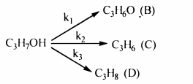

Sau 5 giây đầu tiên, nồng độ các chất trong hỗn hợp phản ứng là CA = *2*8,2 mmol/l; CB = 7,8 mmol/l; CC = 8,3 mmol/l; CD = 1,8 mmol/l.

a) Tính nồng độ ban đầu của A.

b) Tính hằng số tốc độ k của quá trình phân hủy C3H7OH.

c) Tính thời điểm để 1*/*2 lượng chất A tham gia phản ứng.

d) Tính hằng số tốc độ k1, k2, k3.

**3**. Cho phản ứng:  ở  với các kết quả thực nghiệm:

|  |  |  |  |
| --- | --- | --- | --- |
|  | Thí nghiệm 1 | Thí nghiệm 2 | Thí nghiệm 3 |
| Nồng độ | 0,170 | 0,340 | 0,680 |
| Tốc độ phân hủy | 1,39.10-3 |  |  |

a) Hãy viết biểu thức tốc độ phản ứng và xác định bậc phản ứng.

b) Biết năng lượng hoạt hóa của phản ứng là 24,*7*4 Kcal.mol-1 và ở  nồng độ  giảm đi một nửa sau 341,4 giây. Hãy tính nhiệt độ T.

**4**. Cho phản ứng: A + **B  sản phẩm**

Thực nghiệm cho biết ở , người ta thu được kết quả như sau:

|  |  |  |  |
| --- | --- | --- | --- |
| Thí nghiệm | Nồng độ ban đầu (mol-1.1-1) | | Tốc độ (mol.phút-1.s-1) |
| A | B |
| 1 | 0,25 | 0,25 |  |
| 2 | 1,0 | 1,0 |  |
| 3 | 0,25 | 0,5 |  |

a) Tính hằng số tốc độ k của phản ứng trên và viết biểu thức tốc độ phản ứng. Cho biết bậc của phản ứng?

b) Ở nhiệt độ 35°C phản ứng trên có hằng số tốc độ k' = 40.10-2 (1.phút-1 mol-1).

Hãy tính năng lượng hoạt hóa của phản ứng? Cho biết hằng số khí .

**5.** Kết quả khảo sát động học của phản ứng: A + B  C + D như sau:

|  |  |  |  |
| --- | --- | --- | --- |
| Thí nghiệm | CA (mol/l) | CB (mol/1) | Vận tốc (mol/l.phút) |
| Thí nghiệm 1 | 0,5 | 0,5 | 5.10-2 |
| Thí nghiệm 2 | 1,0 | 1,0 | 20.10-2 |
| Thí nghiệm 3 | 0,5 | 1,0 | 20.10-2 |

a) Xác định bậc phản ứng và tính hằng số tốc độ của phản ứng.

b) Tính tốc độ của phản ứng khi 

c) Tính thời gian cần thiết để phân nửa lượng chất (lấy ở câu b) phản ứng.

**6.** Ở 3100C sự phân hủy AsH3 (khí) xảy ra theo phản ứng:



được theo dõi bằng sự biến thiên áp suất theo thời gian:

|  |  |  |  |  |
| --- | --- | --- | --- | --- |
| t (giờ) | 0 | 5,5 | 6,5 | 8 |
| P(mmHg) | 733,32 | 805,78 | 818,11 | 835,34 |

Hãy chứng minh phản ứng trên là phản ứng bậc 1 và tính hằng số tốc độ.

**7.** Phản ứng  tuân theo quy luật động học

thực nghiệm: . Hai cơ chế được đề xuất cho phản ứng này:

*Cơ chế 1:*

** (nhanh)

 (nhanh)

 (chậm)

 (nhanh)

*Cơ chế 2:*

** (nhanh)

 (chậm)

 (nhanh)

Cơ chế nào phù hợp với quy luật động học thực nghiệm? Tại sao*?*

**8.** Xác định bậc và hằng số tốc độ của phản ứng trong pha khí ở 300K:



Dựa vào các dữ kiện thực nghiệm sau đây:

|  |  |  |  |
| --- | --- | --- | --- |
| Thí nghiệm | Nồng độ ban đầu mol/l | | Tốc độ ba đầu mol/ls |
|  |  |
| 1 | 0,010 | 0,010 |  |
| 2 | 0,010 | 0,020 |  |
| 3 | 0,020 | 0,020 |  |

9. Xác định bậc, biểu thức tốc độ và hằng số tốc độ của phản ứng



theo những dữ kiện thực nghiệm sau:

|  |  |  |
| --- | --- | --- |
|  |  |  |
|  |  |  |
|  |  |  |
|  |  |  |

**10.** Xét sự thủy phân este trong môi trường kiềm:



Khi tăng nồng độ NaOH tăng gấp đôi, thì tốc độ ban đầu cũng tăng lên hai lần.

Nhận xét này cũng được thấy khi tăng nồng độ của CH3COOC2H; hai lần.

a) Cho biết bậc của phản ứng và dạng phương trình động học.

b) Hòa tan 0,01 mol NaOH và 0,01 mol CH3COOC2H5 vào 1 x1,107 lít H2O (thể tích không thay đổi). Sau 200 phút thì lượng este còn lại bằng  ý lượng ban đầu.

Tính:

- Hằng số tốc độ.

- Thời gian bán hủy .

- Thời gian để 99% este bị thủy phân.

**11**. Đối với phản ứng:  năng lượng hoạt hóa bằng 100 kJ/mol. Ở

350K hằng số tốc độ bằng . Tính hằng số tốc độ ở 400K.

**12.** Cho phản ứng sau (ở ):



Thực nghiệm thu được các số liệu sau:

|  |  |  |  |  |  |
| --- | --- | --- | --- | --- | --- |
| Thí nghiệm | Nồng độ ban đầu | | | Thời gian  (phút) | Nồng độ cuối |
|  |  |  |
| 1 | 0,1 | 0,05 | 0,00 | 25 | 0,0967 |
| 2 | 0,1 | 0,1 | 0,00 | 15 | 0,0961 |
| 3 | 0,2 | 0,1 | 0,00 | 7,5 | 0,1923 |

a) Xác định bậc của phản ứng theo A, theo B và bậc của phản ứng tổng cộng.

b) Xác định giá trị trung bình của hằng số tốc độ.

**13**. Cho phản ứng (xảy ra ở ):



Bậc phản ứng trên là bậc 2, hằng số tốc độ của phản ứng là 0,0606 (mol/l.s).

Lúc đầu: . Xác định  và  sau 300 giây.

**14**. Cho phản ứng: 

Phản ứng trên xảy ra theo cơ chế sau:

*Giai đoạn 1: *  *(nhanh)*

*Giai đoạn 2: * (*chậm)*

*Giai đoạn 3:*   *(nhanh)*

Xác định phương trình tốc độ phù hợp với cơ chế của phản ứng trên.

**15**. Cho phản ứng: 

Kết quả thực nghiệm cho biết phản ứng trên có phương trình tốc độ là

. Hãy đề nghị cơ chế cho phản ứng trên.

**16**. Khảo sát bằng thực nghiệm ở  phản ứng thủy phân metyl axetat với sự có

mặt của HCl dư, nồng độ 0,05M, Thể tích dung dịch NaOH có nồng độ cố định dùng để trung hòa 25 ml hỗn hợp phản ứng theo thời gian như sau:

|  |  |  |  |  |  |
| --- | --- | --- | --- | --- | --- |
| t (phút) | 0 | 21 | 75 | 119 |  |
| Vdung dich NaOH (ml) | 24,4 | 25,8 | 29,3 | 31,7 | 47,2 |

a) Viết phương trình hóa học của các phản ứng xảy ra.

b) Chứng minh phản ứng thủy phân metyl axetat là phản ứng bậc 1. Tính hằng số tốc độ phản ứng.

**17.** a) Thực nghiệm cho biết: sau 0,75 giây thì 30 ml KOH 1M trung **hoà vừa hết**

30 ml . Hãy xác định tốc độ của phản ứng đó theo lượng KOH: theo lượng H2SO4. Kết quả thu được ở môi trường hợp đó có hợp lí không *?*

Tại sao?

b) Hãy đưa ra các biểu thức cần thiết để chứng minh vai trò của hệ số các chất trong phương trình phản ứng khi xác định tốc độ phản ứng. (dùng phương trình  với giả thiết phương trình đó đủ đơn giản để dùng trong trường hợp này).

**HƯỚNG DẪN GIẢI**

1. Phản ứng: 

VPhản ứng  

Đối với phân tử hoạt động như NO3  Nồng độ của nó có thể coi là rất nhỏ và ổn định  Tốc độ hình thành NO3 = tốc độ phân hủy NO3.

 (2)

Xuất hiện NO là phần tử hoạt động  Tốc độ hình thành NO = tốc độ phân hủy NO.

 



Kết hợp với  ta được:  

Thay  vào  ta rút ra: Vphản ứng  =  với 

Vậy phản ứng phân hủy N2O5 thành NO2 và O2 là phản ứng bậc nhất.

2. a) Ta có: 

b) 

c) 

d) Ta có hệ phương trình:



Giải hệ trên ta được:

.

3. a) Dựa vào kết quả thực nghiệm, khi tăng nồng độ lên hai lần thì tốc độ phản

ứng cũng tăng 2 lần  phản ứng thuộc loại bậc nhất. Biểu thức tốc độ phản

ứng: .

b) Hằng số tốc độ phản ứng ở thời điểm T là



Ở 250 C hằng số tốc độ phản ứng 

Áp dụng công thức:





**4.** a) Biểu thức tốc độ phản ứng: 

Thí nghiệm  

Thí nghiệm 1: 



Thí nghiệm 3: 



Biểu thức động học của phản ứng: . Bậc của phản ứng là bậc 2.

b) Năng lượng hoạt hóa của phản ứng Ea



**5.** a) Bậc phản ứng và hằng số tốc độ: 



 

 

 





Đây là phản ứng bậc 2

Thay  vào (1): 

b) Tốc độ phản ứng:



c) Vì đây là phản ứng bậc 2 nên:



**6.** Gọi P0 là áp suất ban đầu của  là áp suất riêng phần của AsH3 ở thời điểm t, P là áp suất chung của hệ ở thời điểm t. Ta có:



t = 0  0

t  x

Suy ra: 



Giả sử phản ứng trên là phản ứng bậc 1  Biểu thức tốc độ phản ứng có dạng:



Với  giờ  giờ -1

Với  giờ  giờ-1

Với  giờ  giờ

Vì  nên đây là phản ứng bậc 1.

Hằng số tốc độ:  giờ

**7.** Phản ứng  tuân theo quy luật động học thực nghiệm: .

*Cơ chế 1:*

** (nhanh) 

 (nhanh) 

(chậm) 

 (nhanh) 

Chấp nhận gần đúng rằng giai đoạn quyết định tốc độ phản ứng là giai đoạn chậm nhất.

Trong cơ chế đã cho, giai đoạn 3 chậm, quyết định tốc độ phản ứng, nên:

 

Khi nồng độ các sản phẩm trung gian đạt trạng thái dừng:

 

 

 

 

Lấy (8) trừ (9) và biến đổi đơn giản ta có:  

Thay (*7*) vào (10) ta rút ra:  

Thay (11) vào (5) thu được;  

Kết quả này không phù hợp với định luật tốc độ thực nghiệm. Cơ chế 1 không có khả năng.

*Cơ chế 2:*

 (nhanh)  

 (chậm) (14)

 (nhanh) (15)

Tốc độ phản ứng được quyết định bởi (14), nên:  (16)

Dựa vào cân bằng , rút ra:  

Thay (16) vào (15) thu được: .

*Kết luận: C*ơ chế 2 cho phép rút ra biểu thức của định luật tốc độ thực nghiệm.

**Cơ chế này là có khả năng.**

**8.** Một cách tổng quát tốc độ phản ứng được viết:  với x và y là các bậc riêng phần đối với NO và Cl2 phải xác định. Từ kết quả thực nghiệm ta thấy khi nồng độ NO không đổi, tốc độ phản ứng tăng gấp đôi và nồng độ Cl2 tăng gấp đôi. Vậy tốc độ tỉ lệ với [Cl2] là y = 1. Mặt khác khi nồng độ Cl2 được giữ không đối và [NO] tăng gấp đôi (thí nghiệm 2 và 3) thì tốc độ tăng lên gấp 4 lần như thế tốc độ tỉ lệ với [NO]2 và x = 2. Tóm lại:



Bậc toàn phần là 3 và hằng số tốc độ:



**9.** Biểu thức tốc độ phản ứng tổng quát của phản ứng đã cho có dạng :



Xác định bậc phản ứng :

Trước hết xác định bậc phản ứng theo các chất phản ứng dựa trên nguyên tắc xét sự biến đổi nồng độ của chất khảo sát trong sự cố định nồng độ củ**a các** chất còn lại.

*Theo O2: Ta có: 

Thay các giá trị tương ứng của v ta được :



*Theo NO: Tương tự như trên ta có :



Thay các giá trị tương ứng của v ta được :



Vậy bậc của phản ứng theo NO là 2, nhưng theo O2 là 1 và bậc tổng cộng của phản ứng là 3. Từ đây ta có biểu thức tốc độ phản ứng: .

Tính hằng số tốc độ phản ứng ; Ta có :





**10.** a) Theo đề ra  Bậc riêng phần đối với NaOH và CH3COOC2H5 là 18 Bậc toàn phần của phản ứng bằng 2.

b) Do nồng độ ban đầu của hai chất đều bằng 0,01M nên phương trình động học cho phản ứng trên là



Lấy tích phân hai vế ta được:



Thời gian bán hủy:



- Thời gian để 99% este bị thủy phân:



**11.** Từ công thức:



 .

**12.**

a) Ta có: 

Suy ra:

phút)

phút)

phút)

Mặt khác: phản ứng Vphản ứng 





Vậy phản ứng bậc 2 theo A và bậc 1 theo B.

Bậc tổng cộng của phản ứng là 2 + 1 = 3.

b) Ta có:



Suy ra:  (l2 mol-2 phút-1)

 (l2 mol-2 phút-1)

 (l2 mol-2 phút-1)

 (l2 mol-2 phút-1)

Vậy:

 (l2 mol-2 phút-1)

**13**. Vì phản ứng bậc 2 và nồng độ ban đầu của các chất như nhau nên:







**14**. Vì giai đoạn 2 xảy ra chậm nên  

Từ giai đoạn 1 ta có:

 

Thay (**) vào (*) ta đượ*c*:



**15**. Cơ chế đề nghị cho phản ứng: ,

Phù hợp với phương trình tốc độ xác định từ thực nghiệm  như sau:

*Giai đoạn 1:*  *(chậm)*

*Giai đoạn 2*:  *(nhanh****)***

**16. a) Phương trình hóa học:**

 (1)

 

 

b) Phương trình động học của phản ứng được viết:



Do lượng Acid được lấy dư nên phương trình trên được viết lại là



với  Thể tích V của NaOH tiêu thụ là độ đo nồng độ HCl và CH3COOH hình thành trong quá trình phản ứng. Nếu gọi  là thể tích ứng với lúc kết thúc phản ứng thì  sẽ tỉ lệ với nồng độ đầu của este. Cũng tương tự nếu Vt là thể tích ứng với từng thời điểm t thi  sẽ tỉ lệ với nồng độ este tại thời điểm t. Phương trình hằng số của phản ứng bậc nhất có dạng:



Hay:



Nếu phản ứng là bậc nhất thì đồ thị của lg  phụ thuộc t phải là đường thẳng với độ dốc là

|  |  |  |  |  |  |
| --- | --- | --- | --- | --- | --- |
| t | 0 | 21 | 75 | 119 |  |
| Vt | 24,4 | 25,8 | 29,3 | 31,7 | 47,2 |
|  | 22,8 | 41,4 | 17,9 | 15,5 | - |
|  | 1,358 | 1,33 | 1,253 | 1,19 | - |

Đồ thị là đường thẳng chứng tỏ phản ứng là bậc nhất. Từ đồ thị xác định được độ dốc của đường thẳng là  suy ra: .

**17*.***

a)  (mol) hợp với tỉ số theo phương trình

phản ứng :

 

Tốc độ trung bình của phản ứng (1):

Theo 

Theo 

Kết quả này hoàn toàn đúng, mặc dù không trùng nhau, do hệ số 2 chất trong (1) khác nhau. Ở đây, biến thiên  (số mol) thay cho  (nồng độ).

b) Từ phương trình phản ứng  (2)

Nếu (2) đủ đơn giản thì biểu thức tính tốc độ là  (3)

 Các hệ số a, b có vai trò trong (3).

- Với ví dụ ở phản ứng (1) kết quả tính chưa đơn giản cho 1 phản ứng, để tránh

kết quả đó, ta cần dùng hệ số các chất như sau

 

Khi thay  cho  ta có:

Theo 

Theo 

# Dạng 1: Tốc độ phản ứng

**Câu 1:** Thực hiện phản ứng sau trong bình kín: H2 (k)+ Br2(k) →2HBr(k)

Lúc đầu nồng độ hơi Br2 là 0,072 mol/l. Sau 2 phút, nồng độ hơi Br2 còn lại là 0,048 mol/l. Tốc độ trung bình của phản ứng tính theo Br2 trong khoảng thời gian trên là?

**Đáp số:0,012 mol.l-1.ph-1**

**Câu 2:** Cho phương trình hóa học của phản ứng: X + 2Y → Z + T. Ở thời điểm ban đầu, nồng độ của chất X là 0,01 mol/*l*. Sau 20 giây, nồng độ của chất X là 0,008 mol/*l*. Tốc độ trung bình của phản ứng tính theo chất X trong khoảng thời gian trên là?

**Đáp số: 10-4 mol.l-1.s-1**

**Câu 3:** Cho phảnứng: Br2+ HCOOH→2HBr + CO2.

Nồng độ ban đầu của Br2 là a mol/lít, sau 50 giây nồng độ Br2 còn lại là 0,01 mol/lít. Tốc độ trung bình của phản ứng trên tính theo Br2 là 4.10-5 mol/(l.s). Giá trị của a là?

**Đáp số: 0,012mol.l-1**

**Câu 4:** Cho phản ứng hóa học: Br2 + HCOOH→ 2HBr + CO2

Lúc đầu nồng độ của HCOOH là 0,010 mol/l, sau 40 giây nồng độ của HCOOH là 0,008 mol/l. Tốc độ trung bình của phản ứng trong khoảng thời gian 40 giây tính theo HCOOH là?

**Đáp số: 5.10-5 mol.l-1.s-1**

**Câu 5:** Xét phản ứng phân hủy N2O5 trong dung môi CCl4 ở 45oC: N2O5 → N2O4 + ½ O2

Ban đầu nồng độ của N2O5 là 2,33M, sau 184 giây nồng độ của N2O5 là 2,08M. Tốc độ trung bình của phản ứng tính theo N2O5 là?

**Đáp số: 1,36.10-3 mol.l-1.s-1**

# Dạng 2: Phản ứng bậc 2

**Câu 1:** Hằng số tốc độ của phản ứng bậc hai: 2A → sản phẩm là 8.10-5 M-1.phút-1. Hãy xác định thời gian để nồng độ chất phản ứng

a. Giảm từ 1M xuống 0,5M

b. Giảm từ 0,5M xuống 0,25M

**HD:**



**Câu 2:** Cho phản ứng A + B → sản phẩm. Là phản ứng bậc nhất đối với cả A và B, ban đầu [A] = [B] = 1M với k = 10-2 l/(mol.s)

a. Xác định bậc của phản ứng

b. Tính nồng độ của A sau 100 s

c. Tính t1/2 (thời gian bán hủy) của phản ứng

d. Thời gian để nồng độ của A còn lại là 10% so với lượng ban đầu (hay 90% A phản ứng)

**HD:**



**Câu 3:** Ethyl acetate được dùng rộng rãi làm dung môi cho các phản ứng và tách chiết các chất hóa học. Thực nghiệm tiến hành theo dõi phản ứng bậc 2, xà phòng hóa ethyl acetate bằng NaOH theo thời gian thu được bảng kết quả sau:

|  |  |  |  |  |  |
| --- | --- | --- | --- | --- | --- |
| t (phút) | 0 | 3 | 6 | 9 | 12 |
| CNaOH (mol/l) | 0,044 | 0,028 | 0,021 | 0,017 | 0,014 |

Biết nồng độ ban đầu của ethyl acetate là 0,040 M

**a)** Xác định hằng số tốc độ phản ứng

**b)** Tính thời gian bán hủy của ethyl acetate

**HD:**

|  |  |  |  |  |  |
| --- | --- | --- | --- | --- | --- |
| t (phút) | 0 | 3 | 6 | 9 | 12 |
| CNaOH (mol/l) | 0,044 | 0,028 | 0,021 | 0,017 | 0,014 |
| CCH3COOC2H5 | 0,040 | 0,024 | 0,017 | 0,013 | 0,01 |



# Dạng 4: Năng lượng hoạt hóa của phản ứng

**Câu 1:** Phản ứng phân hủy etilen oxide thành CH4 và CO là phản ứng bậc nhất. Hằng số tốc độ của phản ứng này được tính theo biểu thức $loglog k=14,34-\frac{1,25.{10}^{4}}{T}$. Tính năng lượng hoạt hóa của phản ứng và giá trị hằng số tốc độ k (theo phút) ở 670K.

**HD:**



**Câu 2:** Một phản ứng bậc 2 có hằng số tốc độ ở 800oC là 5.10-3 l/(mol.s) và năng lượng hoạt hóa là 45kJ/mol. Tính hằng số tốc độ ở 875oC

**HD:**



**Câu 3:** Hằng số tốc độ của một phản ứng bậc nhất :A → B + C là 2.10-2 s-1 ở 288 K và 0,38 s-1 ở 325 K.

a/ Tính năng lượng hoạt động hóa của phản ứng.

b/ Tính thời gian cần thiết để phản ứng hoàn thành được 0,1% ; 50% ; 75% ở 303 K

**HD:**



**Câu 4:** Để dự đoán tuổi thọ của thuốc A bằng phương pháp lão hóa cấp tốc người ta bảo quản thuốc ở 2 nhiệt độ 40 oC và 50 oC. Xác định hàm lượng thuốc còn lại thu được kết quả sau

|  |  |  |
| --- | --- | --- |
| Thời gian (tháng) | Hàm lượng thuốc còn lại (mg) | |
| T1  = 40oC | T2 = 50oC |
| 0 | 101,5 | 101,5 |
| 2 | 99,7 | 96,5 |
| 4 | 98,0 | 91,8 |
| 6 | 96,3 | 87,2 |

Biết phản ứng phân hủy thuốc A tuân theo động học phản ứng bậc 1

**a)** Xác định hằng số tốc độ của phản ứng tại 40oC và 50 oC

**b)** Tính thời hạn sử dụng của thuốc tại 30oC. Biết thuốc chỉ được dùng khi hàm lượng thuốc còn lại không dưới 90%.

**HD:**



**Phần III: HỆ THỐNG BÀI TẬP TỪ CÁC ĐỀ THI HSG CHÍNH THỨC CỦA TỈNH, OLYMIPIC,…**

**Câu 1:**

Cho phản ứng bậc một sau:

CCl3COOH *(k)*→ CHCl3*(k)* + CO2 *(k)*

Thực hiện phản ứng ở 30oC, nồng độ chất phản ứng giảm đi một nửa sau 1 giờ 23 phút 20 giây. Ở 70oC, nồng độ chất phản ứng giảm đi một nửa sau 16 phút 40 giây.

**a)** Tính thời gian cần để nồng độ giảm xuống còn 1/4 ở 30oC và hệ số nhiệt độ của tốc độ phản ứng.

**b)** Tính năng lượng hoạt hóa của phản ứng.

**Hướng dẫn giải:**

**a)**k=  = 6,93×10−4 s−1.

Theo t = ⇒ t=  = 2000 s (tức là 2 × t)

* k=  = 1,39×10−4 s−1.

Hệ số nhiệt độ: *⇒γ = 1,125*

b) Theo *⇒ *

*⇒ Ea = 34,704 (KJ/mol)*

**Câu 2:** Xét sự thủy phân của ester methyl acetate ở 25oC trong các môi trường sau:

*\* Trường hợp 1:* Trong môi trường base, khi tăng nồng độ kiềm lên gấp đôi thì tốc độ phản ứng tăng lên hai lần. Nhận xét này cũng được thấy khi tăng nồng độ của ester lên hai lần.

*\*Trường hợp 2:* Phản ứng thuỷ phân được thực hiện trong môi trường đệm

*\*Trường hợp 3:* Người ta tiến hành phản ứng thuỷ phân trong môi trường Acid HCl 0,05M dư. Động học của phản ứng được nghiên cứu bằng cách chuẩn độ 25 ml hỗn hợp phản ứng bằng dung dịch NaOH ở từng thời điểm t với kết quả như sau :

|  |  |  |  |  |  |
| --- | --- | --- | --- | --- | --- |
| t [phút] | 0 | 21 | 75 | 119 | ∞ |
| VNaOH [cm3] | 24,4 | 25,8 | 29,3 | 31,7 | 47,2 |

**1.** Hãy viết phương trình động học của phản ứng. Cho biết bậc của phản ứng trong từng trường hợp.

**2.** *Trong TH1:* Nếu cho 0,01 mol xút và 0,01 mol este vào 1lit nước (xem như thể tích thay đổi không đáng kể). Sau 200 phút thì 3/5 lượng este chưa bị phân huỷ. Tính hằng số tốc độ phản ứng k1

**3.** *Trong TH 3:* Hãy tính hằng số tốc độ phản ứng k3 và thời gian để este phân huỷ hết 50%. Từ đó hãy so sánh giá trị k1 và k3

**Hướng dẫn giải:**

**1.** *TH1:* CH3COOCH3 + OH-  CH3COO- + CH3OH

Tốc độ phản ứng: vpư = k. [CH3COOCH3 ]x. [OH-]y

Khi tăng nồng độ OH- lên 2 lần thì vpư tăng 2 lần nên y =1

---------------------este---------------------------2----------x =1

Vậy vpư =k. [CH3COOCH3].[OH- ]. Phản ứng có bậc riêng phần đối với este và OH- đều =1 nên bậc của phản ứng là **2**.

*TH2.* Môi trường đệm thì nồng độ OH- không đổi nên gộp luôn vào k và lúc đó vpư =k’. [CH3COOCH3] với k’ =k. [OH- ]

*TH3.* Phản ứng: CH3COOCH3 + H2O CH3COOH + CH3OH

Giả sử phản ứng là bậc 1 đối với CH3COOCH3 (do môi trường Acid thì H2O không đổi). Lúc đó ta có:

vpư = -= k. (a-x) (*)

với a là nồng độ ban đầu của CH3COOCH3 , x là nồng độ CH3COOCH3 bị biến đổi tại thời điểm t.

Phân ly biến số lấy tích phân 2 vế của (*) và kết hợp điều kiện đầu được:

k =  (**)

a sẽ ứng với thời điểm t = ∞ khi ester bị phân hủy hết: V∞ - V0

a-x ứng với thời điểm t khi ester bị phân hủy: Vt - V0

Thay số

- t =21 phút (min) được k1= 3,0176. 10-3 min-1

* t= 75---------------------k2 = 3,2261.10-3 ----
* t = 119-------------------k3= 3,2430. 10-3 ----

Thấy k1 k2 k3 nên giả thiết là phù hợp. Vậy k = 1/3 (k1+k2+k3) = **3,1622. 10-3 min-1**

**2.** TH1. Số mol ester= số mol OH- và phản ứng bậc 2 nên: dx/dt = k(a-x)2 phân ly biến số lấy tích phân 2 vế và áp dụng điều kiện đầu suy ra:

kt =  hay k = = = **0,3333 min-1**

**3.** TH3. Hằng số tốc độ phản ứng: k = 3,1622. 10-3 min-1. Từ (**) có ngay t1/2 = = **219,1978 min**

**Câu 3: *(Đề duyên hải-chuyên Lào Cai 2017)***

Xét phản ứng sau: CH3X + Y 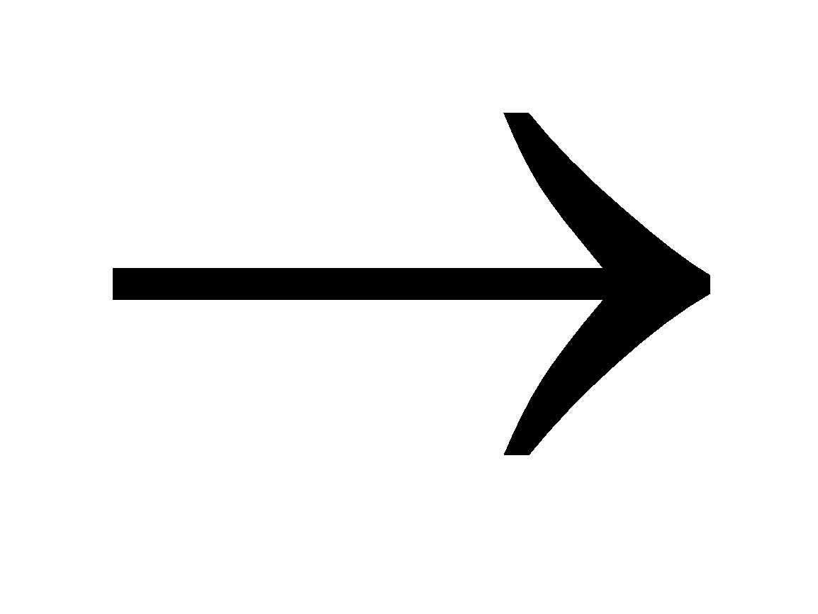CH3Y + X. Ở 25oC người ta tiến hành 2 dãy thí nghiệm với kết quả như sau:

|  |  |  |  |
| --- | --- | --- | --- |
| Dãy thí nghiệm 1: [Y]0 = 3,0 M | | Dãy thí nghiệm 2: [Y]0 = 4,5 M | |
| [CH3X] (M) | thời gian (h) | [CH3X] | thời gian (h) |
| 7,08.10-3 | 1,0 | 4,50.10-3 | 0 |
| 4,52.10-3 | 1,5 | 1,70.10-3 | 0,70 |
| 2,23.10-3 | 2,3 | 4,19.10-4 | 1,7 |
| 4,76.10-4 | 4,0 | 1,11.10-4 | 2,6 |
| 8,44.10-5 | 5,7 | 2,81.10-5 | 3,6 |
| 2,75.10-5 | 7,0 |  |  |

Mặt khác, người ta cũng tiến hành thí nghiệm ở 85oC. Khi [CH3X]0 = 1,0.10-2 và [Y]0 = 3,0 M, hằng số tốc độ phản ứng là 326 (đơn vị thời gian trong hằng số tốc độ là giờ)

**1.** Xác định biểu thức tốc độ và giá trị hằng số tốc độ của phản ứng ở 25oC.

**2.** Xác định năng lượng hoạt hoá của phản ứng trên.

**Hướng dẫn giải:**

**1.** Trong cả 2 thí nghiệm, vì [Y]0 >> [CH3X], do đó trong suốt quá trình phản ứng, nồng độ Y thay đổi không đáng kể. Trong biểu thức R = k.[Y]m.[CH3X]n ; đặt kapp = k.[Y]m = const.

Đối với thí nghiệm thứ nhất, ta xác định được n = 1 và kapp(1) = 0,933 h-1

Đối với thí nghiệm thứ hai, ta xác định được n = 1 và kapp(2) = 1,42 h-1

Ta có: kapp = k.[Y]m 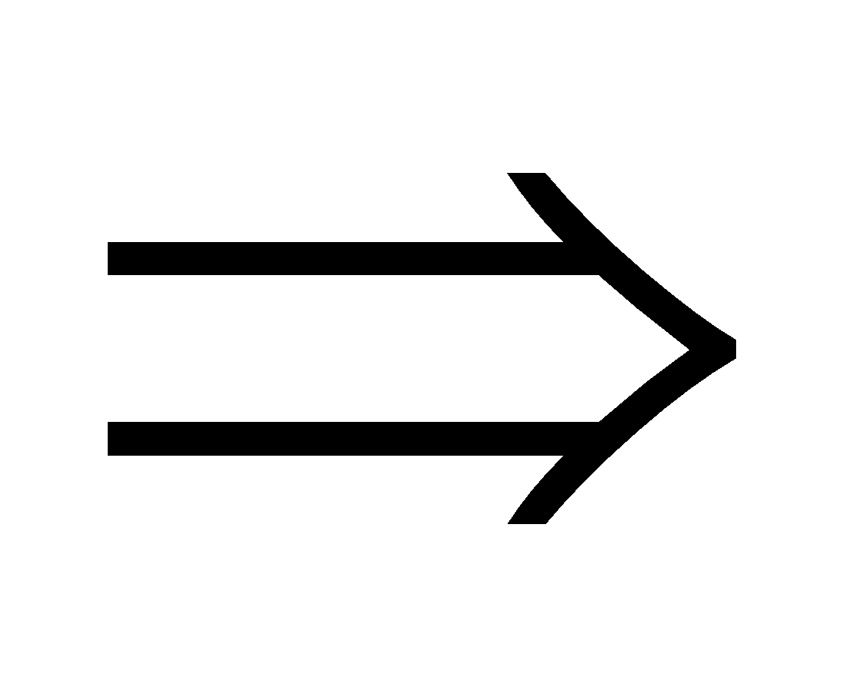ln kapp = ln k + mln [Y]

Từ đó ta thiết lập được hệ phương trình bậc nhất 2 ẩn là ln k và m, giải ra ta được m = 1; k = 0,300 M-1.h-1.

Do đó biểu thức tốc độ là R = (0,300 M-1.h-1)[CH3X].[Y]

**2.** Theo phương trình Arrhenius, ta có:

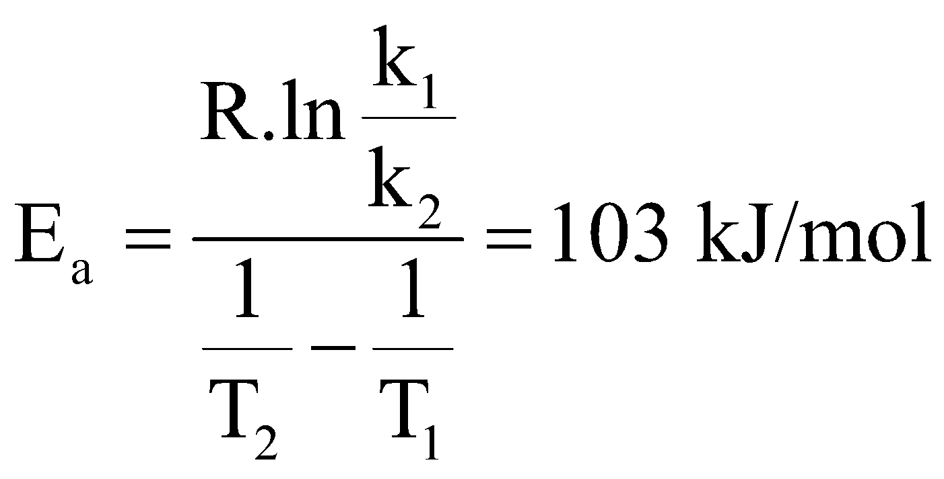

**Câu 3. *(Đề duyên hải-chuyên Lào Cai 2018)***

**1.** Để nghiên cứu động học của phản ứng

2[Fe(CN)6]3− + 2I−  2[Fe(CN)6]4− + I2 (*).

Người ta đo tốc độ đầu của sự hình thành iodine ở 4 hỗn hợp dưới đây. Các hỗn hợp ban đầu không chứa iodine.

|  |  |  |  |  |  |
| --- | --- | --- | --- | --- | --- |
|  |  | c([Fe(CN)6]3−) mol/L | c(I−) mol/L | c([Fe(CN)6]4−) mol/L | Tốc độ đầu mmol.L−1.h−1 |
| Thí nghiệm 1 | Hỗn hợp 1 | 1 | 1 | 1 | 1 |
| Thí nghiệm 2 | Hỗn hợp 2 | 2 | 1 | 1 | 4 |
| Thí nghiệm 3 | Hỗn hợp 3 | 1 | 2 | 2 | 2 |
| Thí nghiệm 4 | Hỗn hợp 4 | 2 | 2 | 1 | 16 |

Trong trường hợp tổng quát, tốc độ phản ứng được biểu thị bởi phương trình:

 = k.ca([Fe(CN)6]3−).cb(I−).cd([Fe(CN)6]4−).ce(I2)

Xác định giá trị của a, b, d, e và hằng số tốc độ phản ứng k.

**2.** Cơ chế sau đây đã được đề xuất cho phản ứng (*):

[Fe(CN)6]3− + 2 I− [Fe(CN)6]4− + I2− (1)

[Fe(CN)6]3− + I2− [Fe(CN)6]4− + I2 (2)

a. Trong 2 phản ứng trên, phản ứng nào diễn ra nhanh, phản ứng nào diễn ra chậm?

b.Chứng minh rằng cơ chế trên phù hợp với phương trình biểu diễn tốc độ phản ứng tìm được ở (1)

**Hướng dẫn giải:**

**1.** Từ thí nghiệm 1 và 2a = 2

Từ thí nghiệm 1 và 3d = -1

Từ thí nghiệm 1 và 4b = 2

e = 0

 = k.c2([Fe(CN)6]3−).c2(I−).c−1([Fe(CN)6]4−).c0(I2)

Thí nghiệm 1:

1.10−3 mol.L−1.h−1 = k . 1 mol2.L−2.1 mol2.L−2.(1 mol.L−1) −1

K = 1.10−3 mol−2.L2.h−1

**2.**

[Fe(CN)6]3− + 2 I− [Fe(CN)6]4− + I2− (1)

[Fe(CN)6]3− + I2− [Fe(CN)6]4− + I2 (2)

(1) diễn ra nhanh; (2) diễn ra chậm.

Nếu chấp nhận như vậy thì chứng minh được rằng cơ chế đề xuất phù hợp với định luật tốc độ rút ra từ thực nghiệm.

Chứng minh:

Từ cân bằng (1) được xác lập rất nhanh:

 c(I2−) =  (a)

Phản ứng (2) diễn ra chậm:

 = k2 × c([Fe(CN)6]3−) × c(I2−) (b)

Thay (a) vào (b) ta được:

 =  × k2 × 

Kết quả này phù hợp với kết quả thực nghiệm.

Nếu phản ứng (1) là chậm, phản ứng (2) nhanh:

= k2.c([Fe(CN)6]3−).c(I2−) và c(I2−) = k1.c([Fe(CN)6]3−).c2(I−) 

= k1.k2.c2([Fe(CN)6]3−).c2(I−). Kết quả này **không** phù hợp với kết quả thực nghiệm.

**Câu 4:** Đối với phản ứng : A  B

Các hằng số tốc độ k1 = 300 giây -1 ; k2 = 100 giây -1 . Ở thời điểm t = 0 chỉ có chất A và không có chất B . Hỏi trong bao lâu thì một nửa lượng ban đầu chất A biến thành chất B?

**Hướng dẫn giải:**

Ta có:



Áp dụng công thức đã cho : 

Ở đây nồng độ lúc cân bằng xe được xác định thông qua hằng số cân bằng K :



Sau khi biến đổi ta được : 

và 

Cuối cùng  Vì 

Nên   

Vì K = k1 / k2

Nên  

**Câu 5:**

1. Biết giá trị nhiệt động của các chất sau ở điều kiện tiêu chuẩn (298 K) là:

|  |  |  |  |  |  |
| --- | --- | --- | --- | --- | --- |
| Chất | Fe | O2 | FeO | Fe2O3 | Fe3O4 |
| (kcal.mol-1) | 0 | 0 | – 63,7 | – 169,5 | – 266,9 |
| S0 (cal.mol-1.K-1 | 6,5 | 49,0 | 14,0 | 20,9 | 36,2 |

Tính biến thiên năng lượng do Gibbs (∆G0) của sự tạo thành các oxide iron, từ các đơn chất ở điều kiện chuẩn. Từ đó hãy cho biết ở điều kiện chuẩn oxide iron nào bền nhất?

1. Bằng thực nghiệm người ta đã thu được những số liệu của phản ứng giữa NO và H2 ở nhiệt độ 7000C như sau:

2NO (k) + 2H2 (k) → 2H2O (k) + N2 (k)

|  |  |  |  |
| --- | --- | --- | --- |
| TN | Nồng độ ban đầu H2 (M) | Nồng độ ban đầu NO(M) | Tốc độ ban đầu  M.s-1 |
| 1 | 0,0100 | 0,0250 | 2,4.10-6 |
| 2 | 0,0050 | 0,0250 | 1,2.10-6 |
| 3 | 0,0100 | 0,0125 | 0,6.10-6 |

1. Xác định bậc của phản ứng.
2. Xác định hằng số tốc độ phản ứng.
3. Hai cơ chế được đề xuất cho phản ứng trên được trình bày dưới đây, xác định cơ chế nào phù hợp với qui luật động học thực nghiệm?

Cơ chế 1:

2NO (k)  N2O2 (k) nhanh

N2O2 (k) + H2 (k)  2HON (k) nhanh

HON (k) + H2 (k) H2O (k) + HN (k) chậm

HN (k) + HON (k)  + N2 (k) + H2O (k) nhanh

Cơ chế 2:

2NO (k)  N2O2 (k) Kcb nhanh

N2O2 (k) + H2 (k)  N2O (k) + H2O (k) chậm

N2O (k) + H2 (k)  N2 (k) + H2O (k) nhanh

**Hướng dẫn giải:**

1.  (1)







 (2)







 (3)







1. a) Phương trình động học có dạng: v = k.[NO]x.[H2]y

Thay các giá trị thực nghiệm vào ta có:

v1 = 2,4.10-6 =k.0,025x.0,01y

v2 = 1,2.10-6 =k.0,025x.0,005y

v3 = 0,6.10-6 =k.0,0125x.0,01y

Suy ra: x = 2; y = 1.

Vậy bậc toàn phần của phản ứng là 3.

b) Hằng số tốc độ phản ứng là: k = 0,384 (mol/l)-2s-1

c) Giai đoạn chậm nhất quyết định tốc độ phản ứng:

Theo cơ chế 1: v = k.[HON].[ H2]



 (1)

 (2)

 (3)

(2) – (3) ta được:  (4)

(1) thay vào (4) ta được:  (5)

Thay (5) vào biểu thức v ta được 

Cơ chế này không phù hợp với qui luật động học thực nghiệm

Theo cơ chế 2: v = k5.[ N2O2].[ H2]

= k.Kcb.[ NO]2.[ H2]

= k’[ NO]2.[ H2]

Cơ chế này phù hợp với qui luật động học thực nghiệm

**Câu 6:**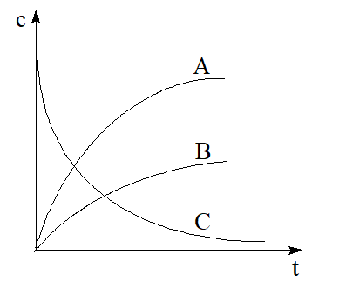

**6.1.** Cho phản ứng sau: 2NO2(g)  2NO(g) + O2(g).

Mỗi đường cong trong hình bên biểu thị sự thay đổi nồng độ của một chất theo thời gian. Hãy cho biết đường nào ứng với sự phụ thuộc nồng độ của chất nào vào thời gian? Vì sao?

**6.2.** Cho phản ứng sau diễn ra tại 25oC: S2O82- + 3I-  2SO42- + I3-

Để xác định phương trình động học của phản ứng, người ta tiến hành đo tốc độ đầu của phản ứng ở các nồng độ đầu khác nhau

|  |  |  |  |
| --- | --- | --- | --- |
| Thí nghiệm | [I-]0 (mol/L ) | [S2O82-]0 ( mol/L ) | vo x103 (mol/L.s) |
| 1 | 0,1 | 0,1 | 0,6 |
| 2 | 0,2 | 0,2 | 2,4 |
| 3 | 0,3 | 0,2 | 3,6 |

**a)** Xác định bậc riêng phần của các chất phản ứng, bậc toàn phần và hằng số tốc độ của phản ứng. Chỉ rõ đơn vị của hằng số tốc độ của phản ứng.

**b)** Nếu ban đầu người ta cho vào hỗn hợp đầu ở thí nghiệm 3 một hỗn hợp chứa S2O32- và hồ tinh bột sao cho nồng độ ban đầu của S2O32- bằng 0,2 M. Tính thời gian để dung dịch bắt đầu xuất hiện màu xanh.

Biết phản ứng: 2S2O32- + I3-  S4O62- + 3I- có tốc độ xảy ra rất nhanh và để có màu xanh xuất hiện thì nồng độ I3- ≥ 1.10-3 mol/L.

**Hướng dẫn giải:**

**6.1.** Các nồng độ của NO và O2 tăng với thời gian (các đường **A** và **B**).Vì nồng độ NO tạo ra gấp đôi nồng độ O2 cho nên đường B biểu thị sự phụ thuộc nồng độ của O2 với thời gian.

Đường **C** biểu diễn nồng độ của NO2 vì NO2 là chất phản ứng nên nồng độ giảm dần theo thời gian.

6.2. a) Phương trình tốc độ của phản ứng có dạng: vpư = kpư.[S2O82-]n[I-]m

=> lgvpư = lgkpư + nlg[S2O82-] + mLg[I-]

Thí nghiệm 1: lg (0,6.10-3) = lgkpư + nlg(0,1) + mLg(0,1)

Thí nghiệm 2: lg (2,4.10-3) = lgkpư + nlg(0,2) + mLg(0,2)

Thí nghiệm 3: lg (3,6.10-3) = lgkpư + nlg(0,2) + mLg(0,3)

Giải hệ ta có: n = m = 1; lgkpư = -1,222

Bậc riêng phần của các chất đều bằng 1; Bậc phản ứng = 2.

kpư = 6.10-2 (mol-1.L.s-1)

b) Khi cho S2O32- vào và xảy ra phản ứng rất nhanh với I3-

 (2)

Khi đó nồng độ I- không đổi trong giai đoạn phản ứng (2) diễn ra, do đó bậc của phản ứng (1) sẽ bị suy biến thành bậc 1.

vpư = 0,06 .[S2O82-]0,3 = 1,8.10-2 [S2O82-]

Khi đó có thể coi như xảy ra phản ứng:

S2O82- + 2S2O32- → 2SO42- + S4O62-

Thời gian để lượng S2O32- vừa hết là t1. Điều này copper nghĩa với lượng S2O82- đã phản ứng = 0,1M.

Khi đó:  => t = 38,5 giây

Để có lượng I3- đạt đến 10-3M thì thời gian thêm là t2.

vpư = 

Với y = 10-3M => t2 = 0,56 giây.

Thời gian tối thiểu để xuất hiện màu xanh là 38,5 + 0,56 = 39,06 giây.

**Câu 7: 1.** Trong dioxane, urea tự ion hóa thành ammonium isocyanate

OC(NH2)2  NH4OCN

Ở 61oC kt = 1,62.10-5 phút-1; kn = 0,157.10-5 phút-1

Ở 71oC kt = 6,35.10-5 phút-1; kn = 0,445.10-5 phút-1

1. Tính năng lượng hoạt động hóa của phản ứng thuận () và của phản ứng nghịch ().
2. Tính hằng số cân bằng của phản ứng ở 2 nhiệt độ trên.
3. Tính ∆Ho của phản ứng. Biểu diễn ; và ∆H0 trên giản đồ đường phản ứng.

**2.** Trichloroethanoic acid bị decarboxyl hóa nhanh trong dung dịch nước theo phản ứng:

CCl3COOH(aq) → CHCl3(aq) + CO2(k)

Người ta xác định được sự biến đổi thể tích CO2 theo thời gian như sau:

|  |  |  |  |  |  |
| --- | --- | --- | --- | --- | --- |
| Thời gian (phút) | 330 | 1200 | 2400 | 7760 | ∞ |
| Thể tích CO2 (ml) | 2,25 | 8,30 | 14,89 | 31,14 | 40,04 |

a) Xác định bậc của phản ứng

b) Tính thời gian để nồng độ CCl3COOH trong dung dịch giảm đi 25%.

c) Tính thời gian để thể tích CO2 thu được là 25 ml.

**Hướng dẫn giải:**

**1.** a)  

Thay kt hoặc kn ứng với T1 = 334K và T2 = 344K vào công thức trên

⇒  = 130,49 kJ;  = 99,52 kJ

b) 

Thay các giá trị kt và kn ở 2 nhiệt độ ⇒ K1 = 10,32 và K2 = 14,27

c) ∆H0 =  -  = 30,97 kJ

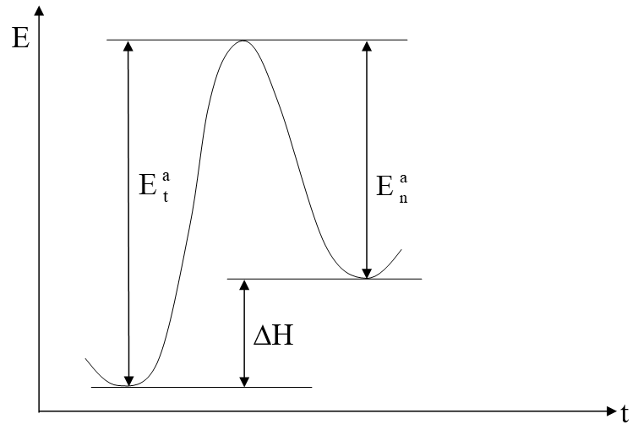

**2.** CCl3COOH(aq) → CHCl3(aq) + CO2(k)

a) Dễ thấy pư = 

→∝ (C0 – Ct); ∝ C0 ⇒ (-) ∝ Ct

Giả sử phản ứng bậc 1 → ln= ln= -kt ⇔ ln (-) = -kt + ln()

|  |  |  |  |  |  |
| --- | --- | --- | --- | --- | --- |
| Thời gian (min) | 330 | 1200 | 2400 | 7760 | ∞ |
| (ml) | 2,25 | 8,30 | 14,89 | 31,14 | 40,04 |
| -(ml) | 37,79 | 31,74 | 25,15 | 8,90 |  |

Hồi quy tuyến tính → k = 1,94×10-4 (phút-1)

b) t = 1485 phút

c) t = 5047 phút

**Câu 8:**

Trong một ống thủy tinh hàn kín có gắn hai sợi vonfram cách nhau 5 mm, chứa đầy không khí sạch và khô tại nhiệt độ và áp suất chuẩn. Phóng điện giữa hai sợi vonfram này, sau vài phút, khí trong ống nhuốm màu nâu đặc trưng.

**1**. Tiểu phân nào gây nên sự đổi màu quan sát được nêu trên? Ước lượng giới hạn nồng độ lớn nhất của nó trong ống thủy tinh. Biết không khí chứa 78% N2 và 21% O2 (theo thể tích).

**2**. Màu nâu tương tự cũng thấy xuất hiện khí oxygen và nitrogen (II) oxide gặp nhau trong ống thủy tinh chân không. Viết phương trình phản ứng xảy ra trong ống thủy tinh.

**3**. Tiến hành các thí nghiệm ở phần 2 tại 25ºC, ta thu được các số liệu ghi ở bảng dưới đây:

|  |  |  |  |
| --- | --- | --- | --- |
| **Số TT** | **[NO] mol.l-1** | **[O2] mol.l-1** | **Tốc độ lúc đầu (mol.l-1.s-1)** |
| 1 | 1,16.10-4 | 1,21.10-4 | 1,15.10-8 |
| 2 | 1,15.10-4 | 2,41.10-4 | 2,28.10-8 |
| 3 | 1,18.10-4 | 6,26.10-5 | 6,24.10-9 |
| 4 | 2,31.10-4 | 2,42.10-4 | 9,19.10-8 |
| 5 | 5,75.10-5 | 2,44.10-4 | 5,78.10-9 |

Hãy xác định bậc phản ứng theo O2, theo NO, bậc của phản ứng chung và hằng số tốc độ phản ứng ở 298K.

**Hướng dẫn giải:**

**1.** Tiểu phân gây ra màu là khí NO2 (khí màu nâu đỏ).

Vì không khí có 78% N2 và 21% O2 (theo thể tích). Theo phản ứng:





hay:



Trong đó O2 là chất thiếu. Giả sử có 1 mol không khí, ta có:



**2.** Phản ứng: 

**3.** Bậc phản ứng theo O2, NO và bậc phản ứng chung:

- Từ các thí nghiệm (1), (2) và (3) ta thấy khi giữa nguyên nồng độ của NO và thay đổi nồng độ của O2, ta có kết quả: tốc độ phản ứng tỉ lệ bậc 1 với [O2]. Vậy phản ứng là bậc 1 theo O2.

- Xét các thí nghiệm (2), (4) và (5) có nồng độ của O2 hầu như không thay đổi, còn nồng độ NO lại thay đổi:

**Thí nghiệm Tỉ lệ [NO] Tỉ lệ tốc độ ban đầu**

4:2 2,01 4,03

4:5 4,02 15,90

2:5 2,03 3,95

Tốc độ thay đổi theo [NO]2: Phản ứng bậc 2 theo NO

Vậy biểu thức tính tốc độ phản ứng: 

Bậc phản ứng chung là 3.

- Hằng số tốc độ phản ứng:  Từ các thí nghiệm 1→5

Thí nghiệm 1 2 3 4 5

k×10-3(l2.mol-2.s-1) 7,064 7,154 7,159 7,117 7,165

→ k trung bình: 

**Câu 9:**

Trong phase khí ở 60oC, một số phản ứng diễn ra theo cơ chế sau:



Áp suất ban đầu của **A**, **B**, **C** lần lượt là 4,00.104 ; 1,33.104 và 0,64.104 Pa.

**a)** Tính nồng độ mol ban đầu của **A**. Biết R = 8,314 J/mol.K và áp suất tổng (theo Pa) trong hệ sau khi các nồng độ các chất không thay đổi nữa.

**b)** Viết phương trình động học, biểu diễn định luật tác dụng khối lượng của chất trung gian **B**.

**c)** Tính áp suất của **A** (theo Pa) khi hoàn thành phản ứng? Giá trị này giảm bao nhiêu lần so với ban đầu?

**Hướng dẫn giải:**

**a) S**ử dụng phương trình Claperyon-Mendeleev:

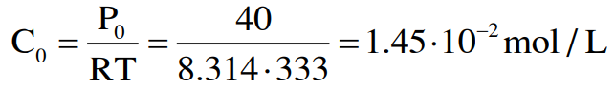

Tất cả các phản ứng diễn ra mà không có sự thay đổi số phân tử, do đó áp suất tổng không thay đổi trong suốt quá trình phản ứng. Áp suất cuối bằng áp suất đầu:

P∞ = Po(A) + Po(B) + Po(C) = (4,00 + 1,33 + 0,64).104 = 5,97.104 Pa

**b)** Chất **B** được tạo thành trong phản ứng thứ nhất và tiêu hao trong phản ứng thứ hai, do đó:

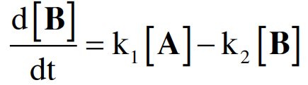

**c)** Sau khi đạt tới cân bằng, tốc độ tạo thành mỗi chất bằng tốc độ tiêu thụ, áp suất tổng giữ nguyên hay:

k1.P∞(**A**) = k2.P∞(**B**) = k3.P∞(**C**) =>  và  (1)

Mặt khác: P∞(A) + P∞(B) + P∞(C) = Po (2)

Thay (1) vào (2) ta được:



Vậy áp suất của **A** giảm lần.

**Câu 10:** Trong một phản ứng bậc nhất tiến hành ở 27oC, nồng độ của chất phản ứng giảm xuống một nửa sau 5000s. Ở 37oC, nồng độ giảm đi hai lần sau 1000s.

**1.** Tính hằng số tốc độ phản ứng ở 27oC.

**2.** Tính thời gian để nồng độ giảm xuống còn ¼ ở 37oC.

**3.** Tính năng lượng hoạt hóa của phản ứng.

**Hướng dẫn giải:**

**1.** Phản ứng bậc nhất nên:

$k_{({27}^{o}C)}=\frac{2,303×lg2}{t_{1/2}}=\frac{0,693}{5000}=1,39.{10}^{-4}s^{-1}.$

**2. $$k_{({37}^{o}C)}=\frac{2,303×lg2}{t_{1/2}}=\frac{0,693}{1000}=6,93.{10}^{-4}s^{-1}.$$**

$t_{1/4}=\frac{2,303×lg4}{k_{({37}^{o}C)}}=2000s.$

**3.**

$lg\left(\frac{k_{({37}^{o}C)}}{k_{({27}^{o}C)}}\right)=\frac{E_{a}}{2,303×8,314}\left(\frac{1}{300}-\frac{1}{310}\right)=>E_{a}=124kJ.$

**Câu 11:**

Trong dung dịch nước, chất T bị phân hủy phương trình:

T + 2H2O → 2X+ + Y2- (1)

Trong dung dịch loãng, hằng số tốc độ của phản ứng tại 350 K là k1 = 4,00.10-5 s-1.

**1.** Cho biết bậc của phản ứng (1).

**2.** Tính thời gian cần thiết t1 để 80% lượng chất T bị phân hủy ở 350K.

**3.** Tính hằng số tốc độ của phản ứng k2 tại 300K và thời gian cần thiết t2 để 80% lượng T bị phân hủy ở nhiệt độ này. Biết năng lượng hoạt hóa Ea của phản ứng là 166,00 kJ.mol-1 và Ea không phụ thuộc vào nhiệt độ.

**4.** Khi có mặt chất xúc tác hằng số tốc độ của phản ứng phân hủy tại 300 K là k2’ =3,00.104 s-1. Giả sử thừa số tần số phản ứng không thay đổi, tính năng lượng hoạt hóa Ea’ của phản ứng khi có mặt xúc tác.

Hướng dẫn giải:

1. Vì k1 = 4,00.10-5 s-1

Dựa vào đơn vị của k (s-1) nên phản ứng tuân theo phương trình động học bậc 1.

2. Vì phản ứng là bậc 1, nên:



3. Ta có: , thay số vào ta được:

 suy ra: k2 = 2,971.10-9 s-1.

Làm tương tự ý 2 tính được t2 = 5,417.108 s = 1,505.105 h

4. Ở 300K:

- Khi không có xúc tác: (1)

- Khi có xúc tác, vì thừa số tần số không thay đổi nên: (2)

Từ (1) và (2) ta được: , thay số vào ta được:



Suy ra: Ea’ = 91,32 kJ.mol-1.

**Câu 12:**

H2O2 phản ứng với ion I− trong môi trường Acid theo phương trình sau:

H2O2 (aq) + 3I−(aq) + 2H+(aq) → I3−(aq) + H2O (l)

Động học của phản ứng này đã được nghiên cứu bởi sự giảm nồng độ H2O2 và xây dụng các đồ thị ln[H2O2] theo thời gian. Tất cả các đồ thị đều có dạng tuyến tính và toàn bộ các dung dịch H2O2 trong thí nghiệm đều có [H2O2]o = 8,0.10-4 M. Hệ số góc (a) của các đường thẳng này phụ thuộc vào nồng độ đầu của I− và H+ được cho trong bảng sau:

|  |  |  |  |
| --- | --- | --- | --- |
| **Thí nghiệm** | **[I−]o (M)** | **[H+]o (M)** | **Hệ số góc (a) (phút-1)** |
| 1 | 0,1000 | 0,0400 | -0,120 |
| 2 | 0,3000 | 0,0400 | -0,360 |
| 3 | 0,4000 | 0,0400 | -0,480 |
| 4 | 0,0750 | 0,0200 | -0,076 |
| 5 | 0,0750 | 0,0800 | -0,118 |
| 6 | 0,0750 | 0,1600 | -0,174 |

Biểu thức động học của phản ứng có dạng:



**a.** Xác định bậc của phản ứng theo [H2O2] và [I−].

**b.** Tính giá trị hằng số tốc độ k1 và k2.

**Hướng dẫn giải:**

**a.** Trong tất cả các thí nghiệm, nồng độ H2O2 nhỏ hơn rất nhiều so với nồng độ của I− và H+, do đó nồng độ của I− và H+gần như là hằng số và biểu thức có thể được viết lại thành , trong đó 

do tất cả các đồ thị ln[H2O2] theo thời gian đều có dạng tuyến tính nên phản ứng có bậc 1 theo H2O2 (n=1). Hệ số góc (a) của đồ thì ln[H2O2] theo thời gian là .

Để xác định bậc I−, so sánh hệ số góc ở hai thí nghiệm (1) và (2)



Vậy phản ứng là bậc 1 theo nồng độ I−.

**b.** Xét thí nghiệm 1, hệ số góc a1 = -0,120 (phút-1)



Xét thí nghiệm 4, hệ số góc a4 = -0,076 (phút-1)



Từ (1) và (2) 

Vậy k1 = 0,082 M-1phút-1, k2 = 9,5 M-1phút-1

**Câu 13:**

Để phân hủy hydrogen peOxide (H2O2) với chất xúc tác là ion iođua trong dung dịch có môi trường trung tính, người ta trộn dung dịch H2O2 3% (chấp nhận tương đương với 30 gam H2O2 trong 1 x1,107 lít dung dịch) và dung dịch KI 0,1 M với nước theo tỉ lệ khác nhau về thể tích để tiến hành thí nghiệm xác định thể tích oxygen () thoát ra.

|  |  |  |  |  |
| --- | --- | --- | --- | --- |
| Thí nghiệm | (ml) | (ml) | (ml) | υ(ml/phút)  ở 298 K và 1 atm |
| 1 | 25 | 50 | 75 | 4,4 |
| 2 | 50 | 50 | 50 | 8,5 |
| 3 | 100 | 50 | 0 | 17,5 |
| 4 | 50 | 25 | 75 | 4,25 |
| 5 | 50 | 100 | 0 | 16,5 |

**1.** Xác định bậc phản ứng phân huỷ đối với H2O2 và đối với chất xúc tác I-.

**2.** Viết phương trình hoá học và biểu thức tính tốc độ phản ứng.

**3.** Tính nồng độ mol của H2O2 khi bắt đầu thí nghiệm 4 và sau 4 phút.

**Hướng dẫn giải:**

**1.** Từ phương trình phản ứng: 2 H2O2  2 H2O + O2

ta có: thể tích oxygen thoát ra trong 1 đơn vị thời gian tỉ lệ thuận với tốc độ phản ứng

Theo các thí nghiệm 1, 2, 3 khi tăng gấp đôi thể tích dung dịch H2O2 và giữ nguyên thể tích của dung dịch KI thì tốc độ phản ứng tăng gấp đôi, điều đó có nghĩa là tốc độ phản ứng tỉ lệ thuận với nồng độ của H2O2  phản ứng là bậc 1 đối với H2O2.

Tương tự, từ các thí nghiệm 2, 4, 5 ta thấy tốc độ phản ứng tỉ lệ thuận với nồng độ của I-  phản ứng là bậc 1 đối với I-.

**2.** Phương trình phản ứng: 2 H2O2  2 H2O + O2

Biểu thức của định luật tốc độ phản ứng: V = k .

**3.** Khi pha loãng 3 lần thì nồng độ của H2O2 (C0) ở thí nghiệm 4 giảm 3 lần:

 C0 = 10 gam H2O2/1 lit. Hay C0 =  = 0,294 M.

Vì phản ứng xảy ra chậm nên có thể coi như tốc độ phản ứng (thể tích oxygen thoát ra) không thay đổi trong khoảng thời gian ngắn (4 phút).

Sau 4 phút sẽ thoát ra: 4,25 . 4 = 17 (ml) oxygen, khi đó:

(mol)

Lúc đầu có:  = 0,294 . 0,15 = 44,1.10-3 (mol).

Sau 4 phút, số mol H2O2 chỉ còn: 44,1.10-3 – 2 . 0,695.10-3 = 42,71.10-3 (mol).

Vậy sau 4 phút: =  = 0,285 (M).

**Câu 14:** Thực nghiệm hóa học có phương pháp đo độ nở của dung dịch để nghiên cứu động học của phản ứng. Độ nở đó tỉ lệ thuận với nồng độ chất phản ứng có mặt trong dung dịch. Thực nghiệm thu được số liệu sau đây tại 200C cho phản ứng trong dung dịch nước (có pH thích hợp):

|  |  |  |  |  |  |  |
| --- | --- | --- | --- | --- | --- | --- |
| t (phút ) | 0 | 30 | 60 | 135 | 300 |  |
| Độ nở | 18,48 | 18,04 | 17,62 | 16,71 | 15,22 | 12,29 |

Người ta dự đoán phản ứng trên là phản ứng 1 chiều bậc nhất. Hãy xác nhận sự tính toán đó bằng việc tính toán cụ thể. Tính hằng số tốc độ phản ứng.

**Hướng dẫn giải:**

Giả sử phản ứng có bậc là 1. Vì độ nở tỉ lệ thuận với nồng độ chất phản ứng trong dung dịch nên ta có



Với a, (a-x) lần lượt là nồng độ của chất phản ứng lúc ban đầu và sau thời gian t

Do, Dt,  lần lượt là độ nở của dung dịch tại thời điểm ban đầu, sau thời gian t và khi kết thúc phản ứng. Dựa vào dữ kiện đề bài ta có

+ k1 = 2,4578.10-3(phút-1)

+ k2 = 2,4931.10-3(phút-1)

+ k3 = 2,4948.10-3(phút-1)

+ k4 = 2,4931.10-3(phút-1)

Các giá trị k có giá trị gần bằng nhau nên giả sử đúng. Vậy phản ứng có bậc là 1 với hằng số tốc độ phản ứng là

 (phút -1)

**Câu 15:**

Ở 250C, hai phản ứng đơn phân tử, I và II, có cùng hằng số tốc độ, mặc dù năng lượng hoạt động hoá Ea của phản ứng I lớn hơn năng lượng hoạt động hoá của phản ứng II. Từ dữ kiện đó, hãy cho biết nhận định nào dưới đây về hai phản ứng trên là chính xác, tại sao?

(**1**) kI giống kII tại mọi nhiệt độ.

(**2**) kI lớn hơn kII ở nhiệt độ thấp nhưng nhỏ hơn ở nhiệt độ cao hơn.

(**3**) kI nhỏ hơn kII ở nhiệt độ thấp nhưng lớn hơn ở nhiệt độ cao hơn.

(**4**) kI lớn hơn kII ở cả vùng nhiệt độ thấp hơn và cao hơn 250C.

**Hướng dẫn giải:**

Hằng số tốc độ của phản ứng 1: kI = A1. (1)

Hằng số tốc độ của phản ứng 2: kII = A2. (2)

Từ (1) và (2) ta có:  =  - 

* Ở 2980K tức 250C: =  -  = 0 → k1 = k2  250C, hai phản ứng đơn phân tử, I và II, có cùng hằng số tốc độ

* Ở nhiệt độ T1 > T0:  < 

Kết quả là,  =  -  >  - = 0

→  > 0 hay kI > kII

* Ở nhiệt độ T2 < T0:  > 

Khi đó:  =  -  <  - = 0

→  < 0 hay kI < kII

Như vậy, kI nhỏ hơn kII ở nhiệt độ thấp hơn 2980K nhưng lớn hơn kIIở nhiệt độ cao hơn 2980K. Nhận định (3) là đúng.

**Câu 16:**

**1.** Ở 3100C sự phân hủy XY3 (khí) xảy ra theo phản ứng :

2XY3 (khí)  2X (rắn) + 3Y2 (khí) (1)

Theo thời gian phản ứng, áp suất chung của hệ đo được là:

|  |  |  |  |  |
| --- | --- | --- | --- | --- |
| t (giờ) | 0 | 5,5 | 6,5 | 8 |
| P (mmHg) | 733,32 | 805,78 | 818,11 | 835,34 |

Hãy chứng minh phản ứng trên là bậc 1. Tính hằng số tốc độ của phản ứng và thời gian nửa phản ứng.

**2.** Khi tiến hành phản ứng trên ở nhiệt độ T, sau 1 giờ, áp suất tổng cộng trong bình tăng 10% so với lúc bắt đầu (giả sử bậc phản ứng không đổi)

**a**. Tính hằng số tốc độ của phản ứngở nhiệt độ T.

**b**. Tính hệ số nhiệt độ của phản ứng, biết năng lượng hoạt hóa của phản ứng là 249,72 kJ/mol.

**Hướng dẫn giải:**

**1.** Giả sử phản ứng bậc 1. Vì áp suất tỉ lệ với nồng độ chất nên phương trình động học có thể biểu diễn theo áp suất riêng phần:k 

Với P0 là áp suất đầu của XY3, Pt là áp suất của XY3 ở thời điểm t.

Gọi 3x là áp suất riêng phần của Y2 ở thời điểm t, ta có:

2XY3 (khí)  2X (rắn) + 3Y2 (khí) (1)

Ban đầu P0 0 0

t P0 - 2x 2x 3x

 = 3x và Pt = P0 – 2x.

Pchung = P0 + x  x = Pchung - P0

Pt  = P0 – 2x = P0 – 2.(Pchung - P0)

 Pt  = 3P0 – 2Pchung

Từ k  ta có:



Thay số: k1 = 0,04 giờ-1 ; k2 = 0,04045 giờ-1; k3 = 0,04076 giờ-1;

k1  k2  k3. Vậy phản ứng (1) là phản ứng bậc nhất.

Hằng số tốc độ trung bình của phản ứng là:

(0,04 + 0,04045 + 0,04076) = 0,0404 giờ-1 .

Thời gian nửa phản ứng của phản ứng (1) là:

 = 17,153 (giờ).

**2.** **a.** Ở nhiệt độ T: hằng số tốc độ phản ứng là k’

Sau 1 giờ : Pchung = 1,1Po

Ta có:



k’ **=** = 0,2231 giờ-1

**b.** 

 

T = 603K

Có: 

  γ = 2,35

**Câu 17.** Giả thiết có phản ứng chuyển hóa C thành D và E như ở hình bên dưới..



Các hằng số tốc độ có giá trị : k1 = 1,2.10–2 giây–1; k–1 = 1,5.10–5 giây–1; k2 = 3,2.10–2 giây–1; k–2 = 1,1.10–4 giây–1. Tại thời điểm *t* = 0, nồng độ các chất như sau: [C]o = 1M; [D]o = [E]o = 0.

a) Tính nồng độ các chất **C**, **D** và **E** tại thời điểm *t* = 30 giây.

b) Tính tốc độ chuyển hóa C → D; C → E; D → C; E → C.

c) Tính nồng độ các chất **C**, **D** và **E** tại thời điểm *t* = ∞.

**Hướng dẫn giải:**

**a)** Tính nồng độ các chất C, D và E tại thời điểm *t* = 30 giây.

Nhận xét: 

→ V(**C** → **D) >>** V(**D** → **C)** và V(**C** → **E) >>** V(**E** → **C)**.

→ có thể bỏ qua V(**D** → **C),** V(**E** → **C)** tại thời điểm phản ứng bắt đầu xảy ra và *t* = 30 giây. → phản ứng đã cho quy về phản ứng song song bậc I đối với chất **C**.

– Nồng độ của chất **C**: 

– Nồng độ của chất **D** và **E** tại thời điểm t = 30 giây được tính dựa vào hệ hai phương trình hai ẩn:

 

**b)** Tại thời điểm *t* = 30 giây

– Tốc độ chuyển hóa **C** thành **D**: 

– Tốc độ chuyển hóa **D** thành **C**: 

→ V(**C** → **D) >>**V(**D** → **C)**.

– Tốc độ chuyển hóa **C** thành **E**: 

– Tốc độ chuyển hóa **E** thành **C**: 

→ V(**C** → **E) >>** V(**E** → **C)**

Vậy giả thiết tốc độ phản ứng thuận lớn hơn rất nhiều so với tốc độ phản ứng nghịch trong khoảng thời gian *t* = 0 đến *t* = 30 giây là hợp lí

**c)** Tính nồng độ các chất **C**, **D** và **E** tại thời điểm *t* = ∞.

Tại thời điểm *t* = ∞, hệ đạt tới trạng thái cân bằng. Khi đó, cả ba chất **C**, **D** và **E** cùng nằm tại trạng thái cân bằng, ta có hệ ba phương trình ba ẩn sau:



**Câu 18:** Sunfuryl chloride (SO2Cl2) được sử dụng rộng rãi trong công nghiệp. Sunfuryl chloride là một chất lỏng không màu, có mùi cay, sôi ở 70oC. Khi nhiệt độ trên 70oC nó sẽ phân hủy tạo thành SO2 và Cl2 theo phản ứng: SO2Cl2(k) → SO2(k) + Cl2(k)

Một bình kín thể tích không đổi chứa SO2Cl2(k) được giữ ở nhiệt độ 375K. Quá trình phân hủy SO2Cl2(k) được theo dõi bằng sự thay đổi áp suất trong bình. Kết quả thu được như sau:

|  |  |  |  |  |  |
| --- | --- | --- | --- | --- | --- |
| Thời gian, *t*(s) | 0 | 2500 | 5000 | 7500 | 10000 |
| Áp suất, *P*(atm) | 1,000 | 1,053 | 1,105 | 1,152 | 1,197 |

**a)** Chứng tỏ rằng phản ứng phân hủy SO2Cl2 là phản ứng bậc 1. Tính hằng số tốc độ của phản ứng ở 375K.

**b)** Nếu phản ứng trên được tiến hành ở 385K, áp suất của bình sau 1 giờ là 1,55 atm. Tính năng lượng hoạt hóa của phản ứng phân hủy trên.

**Hướng dẫn giải:**

**a)** Nếu phản ứng SO2Cl2(k) → SO2(k) + Cl2(k) là phản ứng bậc 1 thì ta có:



Ở đây, *Po* là áp suất đầu (*P*o = 1 atm), *P*t là áp suất SO2Cl2 sau thời gian *t*. Gọi *x* (atm) là áp suất SO2Cl2 đã phản ứng: *x* = *P*tổng – 1 và *P*t = *P*o – *x* = 1 – *x*.

Ta có:

|  |  |  |  |  |
| --- | --- | --- | --- | --- |
| Thời gian, *t*(s) | 2500 | 5000 | 7500 | 10000 |
| Áp suất tổng *P*(atm) | 1,053 | 1,105 | 1,152 | 1,197 |
| *x* = (*P*tổng – 1) | 0,053 | 0,105 | 0,152 | 0,197 |
| = 1 – *x* | 0,947 | 0,895 | 0,848 | 0,803 |

Thay vào biểu thức tính *k* ta được:



*Nhận xét:* Các giá trị hằng số tốc độ *k1*, *k2*, *k3* và *k4* khác nhau không đáng kể do sai số thực nghiệm. Vậy giả thiết phản ứng bậc 1 là đúng:



**b)** Tính năng lượng hoạt hóa của phản ứng:

Ở 385K, *P*tổng = 1,55 atm → 1,55 = 1 + *x* và *x* = 0,55 atm.

Ta có: = 1 – 0,55 = 0,45 atm.

Sử dụng phương trình Arrhenius:  ta có:



**Câu 19:** Phẩm mẫu xanh Brilliant Blue FCF (kí hiệu là E133) được sử dụng nhiều trong công nghiệp thực phẩm. Trong dung dịch nước, E133 bị oxi hóa bởi nước Javel theo phản ứng: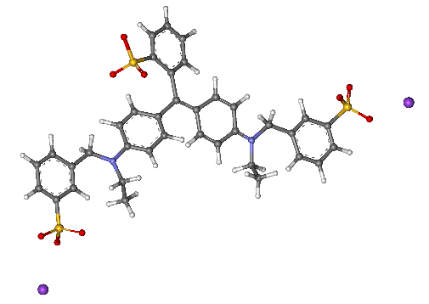

E133+ ClO− → Sản phẩm không màu

Động học của phản ứng này được nghiên cứu bằng cách theo dõi biển thiên nồng độ E133 theo thời gian (nhờ phương pháp phân tích quang học). Kết quả cho thấy phản ứng có bậc động học.

**Thí nghiệm 1:** Trộn 25,0 mL dung dịch E133 có nồng độ C1 = 4,545.10-6 M với 1,0 mL dung dịch NaClO nồng độ C2 = 1,360.10-2M. Kết quả theo dõi nồng độ E133 theo thời gian ở 298 K như sau:

|  |  |  |  |  |
| --- | --- | --- | --- | --- |
| t (phút) | 2,5 | 5,0 | 7,5 | 10,0 |
| CE133 (10-6M) | 2,222 | 1,129 | 0,575 | 0,292 |

**a.** Chứng minh rằng trong điều kiện thí nghiệm, phản ứng tuân theo quy luật động học bậc 1.

**b.** Tính hằng số tốc độ biểu kiến của phản ứng và thời gian nửa phản ứng trong điều kiện thí nghiệm.

**Thí nghiệm 2:** Trộn 25,0 mL dung dịch E133 có nồng độ C3 = 5,200.10-6 M với 1,0 mL dung dịch NaClO nồng độ C4 = 8,500.10-3 M. Kết quả theo dõi nồng độ E133 theo thời gian ở 298 K như sau:

|  |  |  |
| --- | --- | --- |
| t (phút) | 4,1 | 8,2 |
| CE133 (10-6M) | 2,50 | 1,25 |

**c.** Chỉ ra rằng trong điều kiện *thí nghiệm 2*, bậc của phản ứng không thay đổi so với *thí nghiệm 1* và tính hằng số tốc độ phản ứng trong điều kiện này.

**d.** Từ kết quả thu được ở hai thí nghiệm trên hãy cho biết ngoài E133, tốc độ phản ứng còn phụ thuộc vào nồng độ của chất nào khác? Xác định bậc riêng phần của chất đó. Từ đó tính hằng số tốc độ của phản ứng nghiên cứu ở 298 K nếu các chất phản ứng được lấy theo đúng hệ số tỉ lượng của phương trình phản ứng.

**Hướng dẫn giải:**

Ta có: v = k[E133]x[ClO−]y.

Xét thí nghiệm 1, sau khi trộn hai dung dịch:

 

**a.** Do CE133 >> CClO− nên sự thay đổi nồng độ ClO- trong phản là không đáng kể, khi đó v =k’.[E133]x với k’ = k[ClO−]y.

Giả sử phản ứng tuân theo quy luật động học bậc 1 với nồng độ của E133, ta có: 

Từ bảng số liệu ta tính được:

|  |  |  |  |
| --- | --- | --- | --- |
|  |  |  |  |
| 0,2705 | 0,2707 | 0,2704 | 0,2706 |

Từ bảng số liệu trên ta thấy rằng ≈≈≈nên phản ứng trên phù hợp với quy luật động học bậc 1.

Vậy trong thí nghiệm 1, phản ứng tuân theo quy luật động học bậc 1.

**b.** Hằng số tốc độ phản ứng biểu kiến ở thí nghiệm 1:

(phút-1)

Thời gian nửa phản ứng: = 2,56 (phút)

**c.** Xét thí nghiệm 2, sau khi trộn hai dung dịch:

 

Giả sử phản ứng ở thí nghiệm 2 vẫn tuân theo quy luật động học bậc 1, ta có: 

Từ bảng số liệu ta tính được: (phút-1)  (phút-1)

Vậy trong thí nghiệm 2, phản ứng vẫn tuân theo quy luật động học bậc 1.

Hằng số tốc độ phản ứng biểu kiến ở thí nghiệm 2: (phút-1)

**d.** Từ kết quả thu được ở hai thí nghiệm, ngoài E133, tốc độ phản ứng còn phụ thuộc vào nồng độ của ClO−.

Ở thí nghiệm 1, 

Ở thí nghiệm 2, 



phản ứng là bậc 1 đối với ClO−

Hằng số tốc độ của phản ứng nghiên cứu ở 298 K:  M-1phút-1

**Câu 20.** Cho phản ứng: 2A → sản phẩm.

Ở 200C: 1/[A] = 10 + 0,024t

Ở 400C: 1/[A] = 10 + 0,096t

**a)** Viết phương trình tốc độ của phản ứng.

**b)** Tính hằng số tốc độ của phản ứng ở nhiệt độ 200C và 400C.

**c)** Tính thời gian bán phản ứng ở 200C.

**d)** Tính năng lượng hoạt hoá (kJ.mol-1) của phản ứng.

**Hướng dẫn giải:**

**a)** 1/[A] phụ thuộc tuyến tính vào t, vậy phản ứng tuân theo quy luật động học phản ứng bậc 2.

Biểu thức tốc độ: 

b) 



*Hoặc ở 20oC : k = 0,024 M-1.phút-1 ở 40oC : k = 0,096 M-1.phút-1*

**c)** 

**d)** 

**Phần IV: BÀI TẬP CÓ THÔNG TIN ỨNG DỤNG THỰC TẾ**

**Câu 1:** Amoxicilin là thuốc kháng sinh có thể dùng để điều trị nhiễm khuẩn đường hô hấp trên, đường tiết niệu… Nồng độ tối thiểu có thể kháng khuẩn là 0,04 mg/1kg thể trọng. Khi kê đơn cho một bệnh nhân nặng 50kg, bác sĩ kê đơn mỗi lần uống 1 viên thuốc (có hàm lượng Amoxicilin 500 mg/viên). Bệnh nhân cần uống các viên thuốc tiếp theo cách lần đầu bao nhiêu lâu? Biết rằng chu kì bán hủy của Amoxicilin trong cơ thể người là 61 phút. Giả thiết quá trình đào thải thuốc là phản ứng bậc 1.

**Hướng dẫn giải:**

Lượng thuốc tối thiểu cần duy trì trong cơ thể bệnh nhân là 50.0,04 = 2 mg.

Hằng số tốc độ quá trình đào thải thuốc là 

Sau khi uống viên thuốc đầu tiên, thời gian để thuốc đào thải còn 2 mg là:

 => 

Vậy sau khi uống viên thuốc đầu tiên, sau 485,9 phút (khoảng 8h) cần uống tiếp viên thứ hai.

Sau khi uống viên thứ 2, lượng thuốc trong cơ thể lúc này là 502 mg.

Sau khi uống viên thuốc thứ 2, thời gian để thuốc đào thải còn 2 mg là:

 => 

**Câu 2:** Nhiệt độ sôi của nước ở vùng đồng bằng (độ cao gần mực nước biển), trên đỉnh núi Fansipan (cao 3143 m so với mực nước biển) lần lượt là 1000C; 900C. Khi luộc chín một miếng thịt trong nước sôi ở vùng đồng bằng và trên đỉnh Fansipan mất thời gian lần lượt là 3,2 phút; 3,8 phút. Đỉnh núi Phú Sĩ (Nhật Bản) có độ cao khoảng 3770 m thì nước sôi ở 800C, tính thời gian để luộc chín miếng thịt có khối lượng tương đương tại đó.

**Hướng dẫn giải:**

Vì tốc độ phản ứng tỉ lệ nghịch với thời gia

$\frac{v_{1}}{v_{2}}$ = ${}^{\frac{T2-T1}{10}}$ = $\frac{t_{2}}{t_{1}}$ => γ = 1,1875

Suy ra thời gian luộc thịt cần là: ${1,1875}^{\frac{90-80}{10}}$ x 3,8 = 4,5125 phút

**Câu 3:** Phản ứng chuyển hóa của một loại kháng sinh trong cơ thể người ở nhiệt độ 37oC có hằng số tốc độ bằng 4,2.10-5 (s-1). Việc điều trị bằng loại kháng sinh trên chỉ có kết quả nếu hàm lượng kháng sinh luôn luôn lớn hơn 2,00mg trên 1,00 kg trọng lượng cơ thể. Một bệnh nhân nặng 58 kg uống mỗi lần một viên thuốc chứa 300 mg kháng sinh đó.

* 1. Hỏi bậc của phản ứng chuyển hóa?
  2. Bệnh nhân cần uống viên thuốc thứ hai cách lần đầu bao nhiêu lâu?
  3. Khi bệnh nhân sốt đến 38,5oC thì khoảng cách giữa hai lần uống thuốc trên thay đổi như thế nào? Biết năng lượng hoạt hóa của phản ứng bằng 93,322 kJ.mol-1.

**Hướng dẫn giải:**

**a)** Đơn vị của hằng số tốc độ là s-1  thứ nguyên là (thời gian)-1

 phản ứng là bậc nhất: 

**b)** Hàm lượng một viên thuốc là 300 mg (N0), còn hàm lượng tối thiểu để chữa bệnh là 2 x 58 = 116 mg (N).

 (s) hay 6,28 giờ.

**c)** Coi Ea thay đổi không đáng kể trong khoảng nhiệt độ thay đổi, theo



Ta có:  

Thời gian giữa hai lần uống thuốc là:

(s) hay 5,28 giờ (5 giờ 17 phút)

**Câu 4: a)** Peroxyacetyl nitrate (PAN), CH3COOONO2 là chất gây mù quang hoá làm giảm chức năng phổi và gây kích ứng mắt, nó được tạo ra do quá trình oxi hoá nhiên liệu hoá thạch, khói thuốc lá. Nó không bền về nhiệt và phân hủy thành các gốc peroxyethanoyl và khí nirogen oxide. Phản ứng này là phản ứng bậc một với thời gian bán huỷ là t1/2 =32 phút.

- Tính hằng số tốc độ phản ứng phân huỷ PAN.

- Sau 128 phút từ khi bắt đầu phân huỷ PAN thì nồng độ PAN còn lại trong không khí là 3.1.1013phân tử/L. Tính nồng độ ban đầu của PAN.

**b)** Phản ứng phân hủy một loại hoạt chất kháng sinh có hệ số nhiệt độ là 2,5. Ở 27 ℃, sau 10 giờ thì lượng hoạt chất giảm đi một nửa.

- Khi đưa vào cơ thể người (37 ℃) thì lượng hoạt chất giảm đi một nửa sau bao lâu?

- Sau bao lâu thì hoạt chất kháng sinh này trong cơ thể người còn lại là 12,5% so với ban đầu.

**Hướng dẫn giải:**

a) k = ln2/t1/2 = 0,693/t1/2 ≈ 0,02166 phút-1.

- Ta có 128 = 32 + 32 + 32 + 32 nên nồng độ ban đầu của PAN là 3,1.1013.24 =49,6.1013phân tử/L.

b)

Ta có: 



Khi chất kháng sinh này trong cơ thể người còn lại là 12,5% so với ban đầu, tức là lượng đã giảm:  (lần). Vậy thời gian để lượng chất kháng sinh giảm đi 8 lần là: 4.3 = 12 (h)

**Câu 5:** Alà mộtsản phẩm trung gian trong quá trình điều chế nhựa epoxy, quá trình chuyển hoá A thành B trong môi trường base tạo bởi dung dịch xút:



Nồng độ A (mol.L-1) phụ thuộc theo thời gian (phút) được cho trong bảng dưới đây:

|  |  |  |  |  |  |  |  |
| --- | --- | --- | --- | --- | --- | --- | --- |
| t (phút) | 0 | 1 | 5 | 10 | 20 | 40 | 60 |
| [A] (M) | 1 | 0,34 | 0,094 | 0,049 | 0,0252 | 0,0128 | 0,0086 |

**a)** Xác định bậc phản ứng trong quá trình chuyển hoá A thành B.

**b)** Xác định hằng số tốc độ và thời gian bán huỷ trong thí nhgiệm trên.

**Hướng dẫn giải:**

**a).** Giả sử phản ứng có bậc động học bằng 2.

Phương trình động học tích phân của phản ứng bậc 2 có dạng:



- Thay các dữ kiện thực nghiệm vào ta có:

|  |  |  |  |  |  |  |
| --- | --- | --- | --- | --- | --- | --- |
| t (phút) | **1** | **5** | **10** | **20** | **40** | **60** |
| k (M-1.phút-1) | **1,941** | **1,928** | **1,941** | **1,934** | **1,928** | **1,921** |

- Các giá trị k xấp xỉ nhau nên giả thiết phản ứng có bậc động học bằng 2 là đúng.

- Vậy phản ứng chuyển hoá A thành B có bậc động học bằng 2.

**b)** Hằng số tốc độ: 

- Thời gian nửa phản ứng:  (phút)

**Phần V: BÀI TẬP TRẮC NGHIỆM (ÍT NHẤT 20 CÂU)**

**Câu 1:** Phản ứng 3H2 + N2  2NH3 có tốc độ mất đi của H2 so với tốc độ hình thành NH3 như thế nào?

**A.** Bằng 1/2. **B.** Bằng 3/2. **C.** Bằng 2/3. **D.** Bằng 1/3.

**Câu 2:** Cho phương trình hóa học sau:

2KMnO4*(aq)* + 10FeSO4*(aq)* +8H2SO4*(aq)*→5Fe2(SO4)3*(aq)* + K2SO4*(aq)* + 2MnSO4*(aq)* + 8H2O*(l)*

Với cùng một lượng mol các chất tham gia phản ứng, chất phản ứng hết nhanh nhất là

**A.** KMnO4.  **B.** FeSO4. **C.** H2SO4. **D.** Cả 3 chất hết cùng lúc.

**Câu 3:** Đối với phản ứng A + 3B → 2C, phát biểu nào sau đây đúng?

**A.** Tốc độ tiêu hao chất B bằng 3/2 tốc độ tạo thành chất C.

**B.** Tốc độ tiêu hao chất B bằng 2/3 tốc độ tạo thành chất C.

**C.** Tốc độ tiêu hao chất B bằng 3 tốc độ tạo thành chất C.

**D.** Tốc độ tiêu hao chất B bằng 1/3 tốc độ tạo thành chất C.

**Câu 4:** Đồ thị biểu diễn đường cong động học của phản ứng giữa oxygen và hydrogen tạo thành nước: O2*(g)* + 2H2*(g)* → 2H2O*(g)*. Đường cong nào của hydrogen?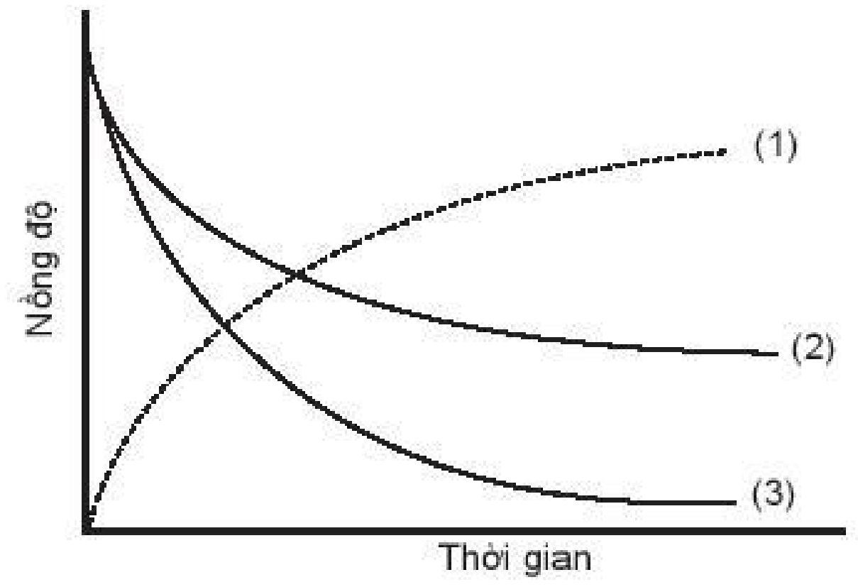

**A.** Đường cong số (1).

**B.** Đường cong số (2).

**C.** Đường cong số (3).

**D.** Đường cong số (2) hoặc (3) đều đúng.

**Câu 5:** Phương trình tổng hợp ammonia (NH3). N2*(g)* + 3H2*(g)* → 2NH3*(g)*.

Nếu tốc độ tạo thành NH3 là 0,345 M/s thì tốc độ của chất phản ứng H2 là

**A.** 0,345 M/s. **B.** 0,690 M/s. **C.** 0,173 M/s. **D.** 0,518 M/s.

**Câu 6:** Phương trình hoá học của phản ứng. CHCl3*(g)* + Cl2*(g)* → CCl4*(g)* + HCl*(g)*.

Giả sử phản ứng trên là phản ứng đơn giản. Khi nồng độ của CHCl3 giảm 4 lần, nồng độ Cl2 giữ nguyên thì tốc độ phản ứng sẽ

**A.** tăng gấp đôi. **B.** giảm một nửa. **C.** tăng 4 lần. **D.** giảm 4 lần.

**Câu 7:**Cho phản ứng: Br2 + HCOOH  2HBr + CO2. Nồng độ ban đầu của Br2 là a mol/L, sau 50 giây nồng độ Br2 còn lại là 0,01 mol/L. Tốc độ trung bình của phản ứng trên tính theo Br2 là 4.10–5 mol/(L.s). Giá trị của a là

**A.** 0,012. **B.** 0,016. **C.** 0,014. **D.** 0,018.

**Câu 8:** Cho phương trình hóa học của phản ứng: X + 2Y  Z + T. Ở thời điểm ban đầu, nồng độ của chất X là 0,01 mol/L. Sau 20 giây, nồng độ của chất X là 0,008 mol/L. Tốc độ trung bình của phản ứng tính theo chất X trong khoảng thời gian trên là

**A.** 4,0.10−4mol/(L.s). **B.** 1,0.10−4mol/(L.s). **C.** 7,5.10−4 mol/(L.s). **D.** 5,0.10−4 mol/(L.s).

**Câu 9:**  Thực hiện phản ứng sau trong bình kín: H2*(g)* + Br2*(g)*  2HBr*(g)*. Lúc đầu nồng độ hơi Br2 là 0,072 mol/L. Sau 2 phút, nồng độ hơi Br2 còn lại là 0,048 mol/L. Tốc độ trung bình của phản ứng tính theo Br2 trong khoảng thời gian trên là

**A.** 8.10-4 mol/(L.s). **B.** 2.10-4 mol/(L.s). **C.** 6.10-4 mol/(L.s). **D.** 4.10-4 mol/(L.s).

**Câu 10:** Yếu tố nào sau đây làm giảm tốc độ phản ứng?

**A.** Sử dụng enzyme cho phản ứng. **B.** Thêm chất ức chế vào hỗn hợp chất tham gia.

**C.** Tăng nồng độ chất tham gia. **D.** Nghiền chất tham gia dạng khối thành bột.

**Câu 11:** Yếu tố nào dưới đây **không** ảnh hưởng đến tốc độ phản ứng?

**A.** Nhiệt độ chất phản ứng. **B.** Thể vật lí của chất phản ứng (rắn, lỏng, kích thước lớn, nhỏ,...).

**C.** Nồng độ chất phản ứng. **D.** Tỉ trọng của chất phản ứng.

**Câu 12:** Cho các yếu tố ảnh hưởng đến tốc độ của phản ứng sau

|  |  |
| --- | --- |
| Yếu tố ảnh hưởng | Tốc độ phản ứng |
| Đun nóng chất tham gia |  |
| Thêm xúc tác phù hợp |  |
| Pha loãng dung dịch |  |
| Ngưng dùng enzyme (chất xúc tác) |  |
| Giảm nhiệt độ |  |
| Tăng nhiệt độ |  |
| Giảm diện tích bề mặt |  |
| Tăng nồng độ chất phản ứng |  |
| Chia nhỏ chất phản ứng thành mảnh nhỏ |  |

Có bao nhiêu yếu tố làm tăng tốc độ phản ứng?

**Câu 13:** Phát biểu nào sau đây là đúng

**A.** Than củi đang cháy, dùng quạt thổi thêm không khí vào, sự cháy diễn ra mạnh hơn.

**B.** Phản ứng oxi hoá SO2 thành SO3 diễn ra chậm hơn khi có mặt của V2O5.

**C.** Aluminium dạng bột phản ứng với dung dịch hydrochloric acid chậm hơn so với aluminium dạng lá.

**D.** Để thực phẩm trong tủ lạnh làm cho thực phẩm nhanh hỏng hơn.

**Câu 14:** Trong dung dịch phản ứng thuỷ phân ethyl acetate (CH3COOC2H5) có xúc tác acid vô cơ xảy ra như sau: CH3COOC2H5 + H2O  CH3COOH + C2H5OH

Phát biểu nào sau đúng?

**A.** Nồng độ acid tăng dần theo thời gian.

**B.** Thời điểm ban đầu, nồng độ acid trong bình phản ứng bằng 0.

**C.** Tỉ lệ mol giữa chất đầu và chất sản phẩm luôn bằng 1.

**D.** HCl chuyển hoá dần thành CH3COOH nên nồng độ HCl giảm dần theo thời gian.

**Câu 15:** Cho bột Fe vào dung dịch HCl loãng. Sau đó đun nóng hỗn hợp này. Phát biểu nào sau đây **không** đúng?

**A.** Khi H2 thoát ra nhanh hơn. **B.** Bột Fe tan nhanh hơn.

**C.** Lượng muối thu được nhiều hơn.  **D.** Nồng độ HCl giảm nhanh hơn.

**Câu 16:** Cho phản ứng hoá học sau: Zn*(s)* + H2SO4*(aq)* → ZnSO4*(aq)* + H2*(g)*

Yếu tố nào sau đây **không** ảnh hưởng đến tốc độ phản ứng?

**A.** Diện tích bề mặt zinc. **B.** Nồng độ dung dịch sulfuric acid.

**C.** Thể tích dung dịch sulfuric acid. **D.** Nhiệt độ của dung dịch sulfuric acid.

**Câu 17:** Thực hiện phản ứng sau: 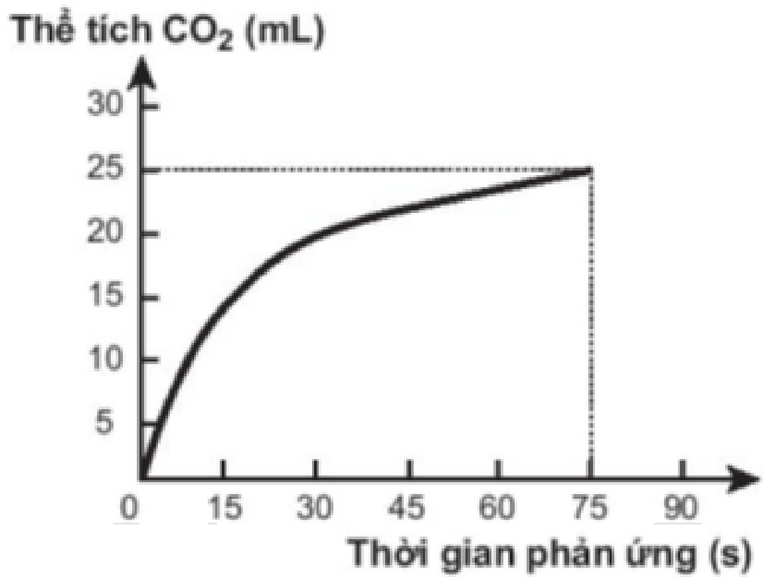

CaCO3 + 2HCl → CaCl2 + CO2 + H2O

Theo dõi thể tích CO2 thoát ra theo thời gian, thu được đồ thị như sau (thể tích khí được đo ở áp suất khí quyển và nhiệt độ phòng).

Trong các phát biểu sau, phát biểu nào **không** đúng?

**A.** Ở thời điểm 90 giây, tốc độ phản ứng bằng 0.

**B.** Tốc độ phản ứng giảm dần theo thời gian.

**C.** Tốc độ trung bình của phản ứng trong khoảng thời gian từ thời điểm đầu đến 75 giây là 0,33 mL/s

**D.** Tốc độ trung bình của phản ứng trong các khoảng thời gian 15 giây là như nhau.

**Câu 18:** Phát biểu nào sau đây **không** đúng?

**A.** Nhiên liệu cháy ở trên vùng cao nhanh hơn khi cháy ở vùng thấp.

**B.** Thực phẩm được bảo quản ở nhiệt độ thấp hơn sẽ giữ được lâu hơn.

**C.** Dùng men làm chất xúc tác để chuyển hoá cơm nếp thành rượu.

**D.** Nếu không cho nước dưa chua khi muối dưa thì dưa vẫn sẽ chua nhưng chậm hơn.

**Câu 19:** Khi nghiên cứu ảnh hưởng của nhiệt độ tới tốc độ của phản ứng giữa Mg*(s)* với HCl*(aq)*, cho những mô tả sau:

(a) Khi đun nóng, bọt khí thoát ra nhanh hơn so với không đun nóng.

(b) Khi đun nóng, bọt khí thoát ra chậm hơn so với không đun nóng.

(c) Khi đun nóng, dây Mg tan nhanh hơn so với không đun nóng.

(d) Khi đun nóng, dây Mg tan chậm hơn so với không đun nóng.

Số mô tả phản ánh đúng hiện tượng quan sát được khi làm thí nghiệm là

**A.** 1. **B.** 2. **C.** 3. **D.** 4.

**Câu 20:** Cho phản ứng đơn giản: H2 + I2  2HI

Người ta thực hiện ba thí nghiệm với nồng độ các chất đầu ( và ) được lấy khác nhau và xác định được tốc độ tạo thành HI trong 20 giây đầu tiên, kết quả cho trong bảng sau:

|  |  |  |
| --- | --- | --- |
|  |  |  |
| 0,10 | 0,20 | 5,00 |
| 0,20 | 0,20 | 10,00 |
| 0,10 | 0,15 | 3,75 |

Biểu thức định luật tác dụng khối lượng viết cho phản ứng trên là

**A. **. **B. **. **C. **. **D. **.